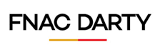


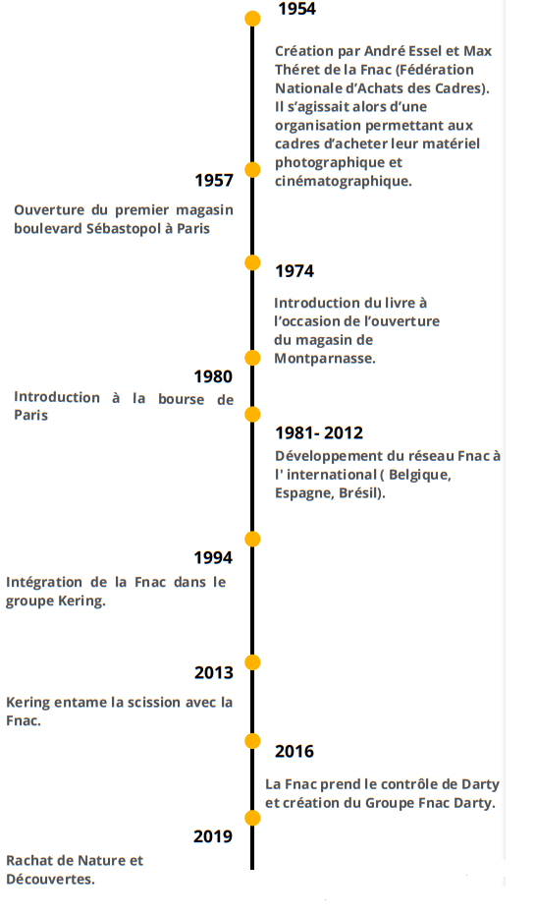
Avec 7,4 milliards de chiffre d’affaires (CA) et 27 000 collaborateurs, le groupe FNAC DARTY se positionne en leader de la distribution omnicanale en Europe en 2021. FNAC DARTY est le n°1 français de la distribution de produits culturels et de loisirs et n°2 du e-commerce avec plus de 13 millions de visiteurs uniques par mois (le CA généré par internet représente 29 % du CA du groupe avec un objectif de 30 % en 2025).
Né du rapprochement en 2016 des enseignes FNAC et DARTY, le groupe propose une offre de produits éditoriaux, techniques et électroménagers, et une gamme complète d’autres produits et services (billetterie, garantie, financement, …). Son activité s'organise autour de 4 pôles :
- Distribution de produits culturels, informatiques et électroniques grand public au travers d’un réseau de magasins physiques et virtuels (fin 2022 : 957 points de vente physiques multiformats dans 13 pays, dont 750 en France) ;
- Vente de services de développement de photos ;
- Distribution de billets de spectacles : concerts, théâtre, expositions, musées…
- Vente de voyages (Fnac Voyages).
Les deux enseignes, FNAC et DARTY gardent leur identité propre mais partagent la même vision de l’approche client et de son accompagnement.
Conscient de sa responsabilité d’entreprise, FNAC DARTY intègre les enjeux sociaux et environnementaux dans son modèle d’affaires.
Bien plus qu’un simple distributeur multi-spécialiste, FNAC DARTY se dote d’une raison d’être « S’engager pour un choix éclairé et une consommation durable ».
Dans cette perspective, en 2021, FNAC DARTY a lancé son plan stratégique « Everyday » qui devait assurer les orientations et objectifs de la politique RSE (Responsabilité Sociétale des Entreprises) souhaitée. Le groupe s’est alors tourné vers la réparation express (acquisition de We Fix, spécialiste de la réparation de smartphones et de PC Clinic, spécialiste de la maintenance et la réparation des équipements électroniques) et vers la consommation éthique et responsable (acquisition de l’enseigne Nature et Découvertes).
Zoom sur l’unité commerciale Fnac implantée à Bergerac (24100)
Département de la Dordogne – Région Nouvelle-Aquitaine


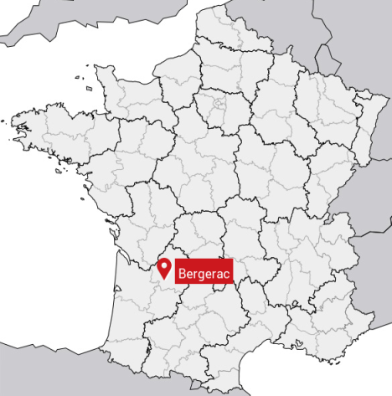
26 512 habitants (février 2022)
La population est vieillissante mais la ville reste attractive du fait de sa situation géographique : 50 km (45 mn) de Périgueux, la préfecture, et 90 km (1h30) de Bordeaux.
La ville compte 21 écoles, 4 collèges et 5 lycées.
Sophie Salamens, dirige le magasin franchisé* FNAC implanté dans l’hyper-centre de Bergerac. C’est une entreprise familiale, la SAS (société par action simplifiée) ANVIES, qui est propriétaire de ce magasin et signataire du contrat de franchise* avec le groupe FNAC DARTY. Cette grande surface spécialisée, d’une surface commerciale de 600 m², a ouvert ses portes en septembre 2018. En 2022, elle a réalisé un chiffre d’affaires de 2 622 750 €.
Ce magasin franchisé est ouvert 6 jours sur 7 du lundi au vendredi de 10h à 19h et le samedi de 9h30 à 19h.

Avec Sophie Salamens, l’effectif se compose d’une équipe de 11 collaborateurs. La surface de vente est divisée en trois départements : les produits techniques, les produits éditoriaux et le service client et billetterie.
La FNAC Bergerac est reconnue comme une véritable locomotive. Pour animer cet espace commercial, des événements culturels sont organisés tout au long de l'année : mini-concerts, séances de dédicaces, rencontres avec des artistes…

Bergerac, 2ème ville de Dordogne, est une ville touristique labellisée Ville d’Art et d’Histoire.
Les restaurants et commerces du centre-ville profitent pleinement de la saison touristique qui s’étale de juin à fin septembre. Selon Sophie Salamens, « cette saison touristique représente pour la Fnac une période de forte fréquentation et une part très importante du chiffre d’affaires annuel. L’équipe est donc très mobilisée pour faire vivre à tous ces touristes des expériences d’achat uniques et inoubliables ».
Enfin, la part des résidents anglais est importante sur le territoire du Bergeracois. Ceux-ci disposent d’un fort pouvoir d’achat.

* Sur les 957 points de vente du groupe FNAC DARTY, plus de 400 sont franchisés dont le magasin de Bergerac. Ce statut lui permet de bénéficier de la plupart des outils de gestion proposés par le groupe FNAC DARTY (campagne de communication, plate-forme e-learning, logistique, accès à la plupart des logiciels de gestion). Cependant les franchisés ne peuvent pas accéder à certains outils comme la plate-forme de recrutement ; ils mettent donc en place leurs propres outils en toute liberté.
FNAC Bergerac - Organigramme
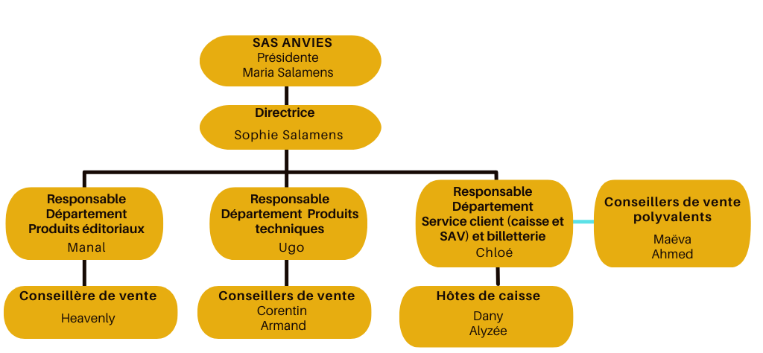

Départements :

Produits Techniques (PT) | Produits Éditoriaux (PE) | Services Client (caisse et SAV) et billetterie
- Prise de vue  - Son  - Téléphonie  - HardWare*  - Bureautique | - Librairie  - Gaming**  - Audio & Vidéo | - Encaissement  - Financement  - Billetterie  - Service après-vente
* HardWare : éléments matériels d'un système informatique (unité centrale, écran etc. ...)
* * Gaming : Jeux vidéo / électroniques sur ordinateurs, consoles, smartphones…

Le management mis en place par Sophie favorise le développement des compétences et la prise de responsabilités tout en gardant une polyvalence forte sur l’ensemble des missions afin que chacun puisse assurer le remplacement d’un collaborateur immédiatement si nécessaire.
À NOTER :

- Moyenne d’âge de l’équipe : entre 26 et 27 ans.

- Sexe féminin : 55 %

- Sexe masculin : 45 %

Sophie souhaite se détacher du système pyramidal classique de prise de décisions et s’orienter vers une gestion plus agile afin de décloisonner l’entreprise. Ce style de management basé sur la confiance et la responsabilisation de chacun doit favoriser l’engagement, la cohésion de l’équipe et surtout l’épanouissement de chacun. En tant que manageuse, elle donne les impulsions et est gardienne de la cohésion et du bien-être de son équipe. Elle sait donc trancher quand il le faut.
Actuellement, l’organisation de la FNAC Bergerac est en transition vers ce style de management. Ahmed et Maëva en sont les têtes de pont puisqu’ils sont totalement polyvalents et ne sont rattachés à aucun département en particulier. A ce jour, ils décident seuls, de se positionner sur tel ou tel poste (vente/conseils, service client, caisse etc…) en fonction des besoins.

LISTE DES ANNEXES :
ANNEXE 1 | L’équipe FNAC du magasin de Bergerac | Page 5
ANNEXE 2 | Les compétences de l’équipe commerciale du magasin FNAC de Bergerac | Page 6
ANNEXE 3 | Données commerciales du magasin FNAC de Bergerac | Page 9
ANNEXE 4 | Chiffre d’affaires réalisé par collaborateur et par département (décembre 2022) en euros | Page 10
ANNEXE 5 | Eléments de satisfaction des clients du magasin FNAC de Bergerac | Page 11
ANNEXE 6 | Entretien avec Sophie, manageuse du magasin FNAC de Bergerac : l’enjeu du vendeur connecté | Page 12
ANNEXE 7 | Chiffre d’affaires réalisé grâce à l’utilisation des tablettes par collaborateur (décembre 2022) | Page 13
ANNEXE 8 | Système de primes basé sur la vente de prestations de services | Page 14
ANNEXE 9 | Primes versées par collaborateur au mois de décembre 2022 | Page 15
ANNEXE 10 | Bulletin de salaire – Conseiller de vente | Page 16
ANNEXE 11 | Document unique d’évaluation des risques professionnels (DUERP) du magasin FNAC de Bergerac | Page 17
ANNEXE 12 | Les supports de communication interne | Page 20
ANNEXE 13 | Formations proposées par le groupe FNAC-DARTY | Page 22
ANNEXE 14 | Extrait du tableau de suivi des formations – plate-forme fnacdarty.coach.fr | Page 23
ANNEXE 15 | Extrait du tableau de suivi des formations par collaborateur – plate-forme fnacdarty.coach.fr | Page 24
ANNEXE 16 | Formation à la sécurité santé au travail | Page 25
ANNEXE 17 | Formations organisées par les partenaires | Page 27
ANNEXE 18 | Les compétences attendues du vendeur FNAC | Page 28
ANNEXE 19 | Description de fonction – Responsable de département | Page 29
ANNEXE 20 | Curriculum Vitae conservés pour un poste de Conseiller de vente - Candidatures spontanées | Page 30
ANNEXE 21 | Curriculum Vitae conservés pour le poste de Responsable de département | Page 31
ANNEXE 22 | Planning semaine du 5 au 11 décembre 2022 (semaine 49) | Page 32
ANNEXE 23 | Contraintes de réalisation du planning | Page 33
ANNEXE 24 | Rétroplanning prévisionnel de l’opération « Cahiers de vacances 2023 » | Page 34
ANNEXE 25 | Calendrier 2023 | Page 35
ANNEXE 26 | Les causes principales de la démarque | Page 36
ANNEXE 27 | Contrat de travail à durée indéterminée | Page 38
ANNEXE 28 | Règlement intérieur FNAC Bergerac | Page 42
ANNEXE 1 : L’équipe FNAC du magasin de Bergerac
Contrats de travail et temps de travail de l’équipe commerciale permanente
Équipe | Poste | Contrat de travail | Durée hebdoma-daire | Parcours et ancienneté | Âge
Sophie | Directrice | CDI | 35 heures | A succédé à monsieur Bioni, directeur de la FNAC à son ouverture. | 34
Ugo | Responsable Département Produits Techniques - PT | CDI | 35 heures | Arrivé en 2021, il était auparavant directeur d’un magasin Lidl. | 32
Manal | Responsable Département Produits Éditoriaux - PE | CDI | 35 heures | Engagée en tant que vendeuse PE à l’ouverture de la FNAC en septembre 2018, elle a été promue responsable de département en octobre 2019. | 30
Chloé | Responsable Département service client (caisse et SAV) et billetterie | CDI | 35 heures | Recrutée en septembre 2018 sur recommandation du directeur de Darty Bergerac. | 29
Dany | Hôte de caisse | CDI | 28 heures | Ancien vendeur Darty Bergerac, arrivé à la FNAC en 2018 pour l’ouverture. | 28
Alyzée | Hôtesse de caisse | CDI | 35 heures | Recrutée suite à une candidature spontanée en 2018 à l’ouverture. | 25
Corentin | Vendeur PT | CDI | 35 heures | Coopté par Armand, Corentin est arrivé en août 2021. | 22
Armand | Vendeur PT | CDI | 35 heures | Engagé en octobre 2019, après un dépôt d’une candidature spontanée | 22
Heavenly | Vendeuse PE | CDI | 35 heures | Recrutée via Pôle Emploi en 2021. | 23
Ahmed | Vendeur polyvalent | CDI | 35 heures | Issu d’une insertion via Pôle Emploi, embauché en CDI en décembre 2020 après 2 mois de formation rémunérée. | 24
Maëva | Vendeuse polyvalente | CDI | 35 heures | Cooptée par Alyzée, Maëva a été engagée en décembre 2018 d’abord en CDD puis en CDI en février 2019. | 25

L’ensemble des collaborateurs en CDI des départements PT et PE sont dotés d’une certaine sensibilité aux produits culturels et d’un bon degré de polyvalence. L’équipe caisse (Chloé, Alyzée et Dany) est soutenue par l’ensemble des collaborateurs lorsque le trafic est important, pendant les congés ou repos de l’un d’entre eux. L’équipe FNAC est également consolidée par des CDD pendant les périodes de forte activité. Il s’agit des mois de juin à décembre, périodes pendant lesquelles l’activité touristique est importante sur Bergerac et au cours desquelles se déroulent les principaux événements générateurs de chiffre d’affaires (rentrée littéraire, Black Friday, Noël).
Document auteur
ANNEXE 2 : Les compétences de l’équipe commerciale du magasin FNAC de Bergerac

Équipe | Poste | Points forts | Axes d’amélioration | Souhaits d’évolution et/ou ressenti
Les responsables de département
Ugo | Responsable département PT | Il met tout en œuvre pour favoriser la cohésion de son équipe PT. Il s’adapte à la jeunesse de son équipe et adopte ses codes pour les stimuler et motiver.  Bon gestionnaire et bon négociateur, il gère son département en centre de profit. | ---- | Il souhaite faire progresser chaque collaborateur et l’aider à développer ses compétences. Il veut que chaque collaborateur ait confiance en lui.  Il souhaiterait devenir adjoint à la direction.
Manal | Responsable département PE | Elle maîtrise les missions de vendeuse PE. | Elle a été promue il y a peu. Elle doit développer ses compétences de manageur. | Elle souhaite prendre de l’assurance dans son poste de responsable de département
Chloé | Responsable Département service client (caisse et SAV) et billetterie | Elle se sent bien et est à l’aise dans ses missions de responsable caisse, billetterie et SAV.  Elle maîtrise l’ensemble des procédures quelles qu’elles soient. | Elle doit améliorer sa capacité à s’impliquer spécifiquement sur certaines procédures particulières (la billetterie par exemple). | Elle se sent bien et est à l’aise dans ses missions de responsable.  Elle souhaite développer sa capacité à manager une équipe et à la stimuler pour améliorer ses performances.

ANNEXE 2 : Les compétences de l’équipe commerciale du magasin FNAC de Bergerac (Suite)

Équipe |  | Points forts |  | Axes d’amélioration | Souhaits d’évolution et/ou ressenti
Les conseillers de vente PT
PT | Corentin | De par sa formation d’informaticien, il a une maîtrise des produits techniques.  Il gère les retours DVD et CD. |  | Il est davantage un technicien et a du mal à aborder le client. Ses conseils sont très pertinents mais il doit améliorer la phase d’accroche du client. | Il souhaite devenir expert de son métier de vendeur.  Il est également intéressé par la logistique et souhaite mieux maîtriser les procédures de retour et du SAV.
PT | Armand | Excelle dans la proposition de services complémentaires sauf la carte de fidélité FNAC où il atteint juste les objectifs fixés.  Maîtrise des produits techniques et du SAV qu’il a pris en responsabilité. |  | C’est un technicien et il a du mal à aller vers le client de façon naturelle.  Selon son état d’esprit du jour, il peut être très performant ou non dans ses missions. | Il souhaite un salaire plus élevé. Il trouve que le système de primes devrait varier en fonction de l’activité, ce qui n’est pas le cas actuellement.  Il aspire également à un travail pour lequel il maîtrise totalement les missions. Il est assuré dans son travail mais il est toujours un peu stressé quant à la possibilité d’avoir commis une erreur.
La conseillère de vente PE et les hôtes de caisse
PE | Heavenly |  | Polyvalente sur le département PE, elle maîtrise l’ensemble des missions des vendeurs PE ainsi que la procédure des retours livres sur laquelle elle s’est spécialisée. | Elle doit conforter sa relation clientèle. | Elle souhaite devenir référente sur les retours livres.
C  A  I  S  S  E | Dany |  | Il maîtrise parfaitement les procédures caisse, billetterie et SAV.  Hôte de caisse très empathique qui sait proposer les services complémentaires FNAC. | La gestion du temps doit être optimisée. Un travail sur la priorisation des missions doit être effectué.  La relation client doit être écourtée afin d’augmenter le nombre de ventes. | Il estime maîtriser son métier et l’ensemble des procédures, il aimerait qu’on lui confie davantage de responsabilités.
C  A  I  S  S  E | Alyzée |  | Elle maîtrise les missions de caisse, billetterie et SAV.  Elle maîtrise également la constitution des dossiers de financement. | La proposition des services complémentaires FNAC n’est pas systématique. | Elle souhaite se spécialiser dans la constitution des dossiers de financement et la billetterie.
ANNEXE 2 : Les compétences de l’équipe commerciale du magasin FNAC de Bergerac (Suite)

Équipe | Points forts | Axes d’amélioration | Souhaits d’évolution et/ou ressenti
Les vendeurs polyvalents
Maëva | Spécialiste du rayon jeunesse, elle maîtrise néanmoins l’ensemble des domaines éditoriaux. Passionnée de lecture, elle sait orienter les clients et les conseiller en fonction de leur besoin.  Elle maîtrise également la caisse et le service client. Elle supplée régulièrement Alyzée, Dany et Chloé en cas de besoin, le rayon jeunesse étant situé juste en face des caisses. | Maëva intervient sur le département produits techniques en cas de besoin mais elle manque encore d’assurance, ses connaissances techniques étant parfois limitées. | Elle souhaite maîtriser l’ensemble des missions de vendeur au sein de chaque département.
Ahmed | Maîtrise l’ensemble des missions du vendeur PE, PT, la caisse et les procédures SAV.  Posture assurée et une volonté de comprendre le fonctionnement de l’ensemble du magasin.  Dépasse actuellement ses missions de vendeur.  Très autonome, il gère son temps de travail sur la surface de vente en fonction des besoins. | Transmettre ses compétences et expliquer ses résultats. | Responsable d’un département.

Document auteur
ANNEXE 3 : Données commerciales du magasin FNAC de Bergerac
Panier articles en 2022
Département | Magasin de Bergerac | Moyenne franchisés
Produits Techniques | 1,43 | 1,72
Produits Editoriaux | 1,82 | 1,94
Magasin | 1,76 | 1,87

Chiffre d’affaires du magasin de Bergerac en 2022
 | CA HT  (en €) | Évolution 2021  (en %)
Produits Techniques | 1 591 552 | + 43,0
Produits Editoriaux | 959 943 | + 41,6
Billetterie | 71 255 | + 25,0
Magasin | 2 622 750 | + 41,9

Répartition mensuelle du chiffre d’affaires FNAC Bergerac en 2022
Panier moyen FNAC Bergerac 2022
(en €)

Janvier | 33
Février | 36
Mars | 32
Avril | 34
Mai | 30
Juin | 31
Juillet | 32
Août | 30
Septembre | 34
Octobre | 31
Novembre | 37
Décembre | 32

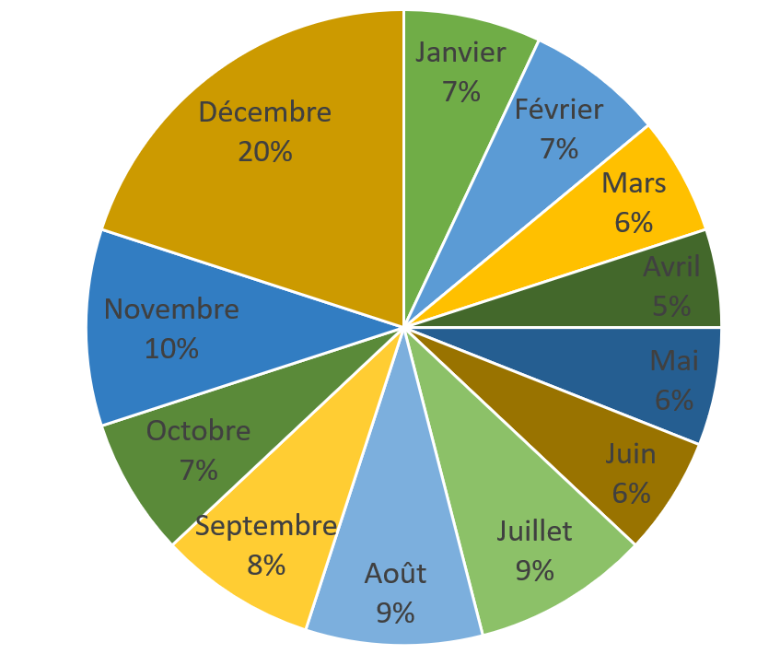
Document auteur
ANNEXE 4 : Chiffre d’affaires réalisé par collaborateur et par département (décembre 2022) en euros

 |  | Produits techniques |  |  |  |  | Produits éditoriaux
 |  | Prise de vue | Son | Téléphonie | Hardware* | Bureautique | Librairie | Gaming** | Audio & Vidéo
Directrice | Sophie | 364 | 12 619 | 297 | 1 014 | 1 125 | 130 | 8 379 | 29
Responsable | Chloé | 804 | 2 589 | 60 | 924 | 121 | 743 | 3 253 | 89
Hôtes de caisse | Alyzée | 965 | 2 640 | 521 | 5 628 | 953 | 562 | 4 865 | -
Hôtes de caisse | Dany | 249 | 985 | 941 | 2 934 | 130 | 357 | 2 681 | 2 191
Responsable PE | Manal | 41 | 1 004 | 664 | 14 | 823 | 618 | 381 | 183
Vendeuse PE | Heavenly | 1 947 | 7 254 | 934 | 3 347 | 80 | 1 093 | 5 270 | 101
Responsable PT | Ugo | 5 717 | 27 207 | 20 288 | 32 914 | 3 441 | 1 909 | 18 845 | 722
Vendeur PT | Armand | 12 727 | 20 537 | 29 325 | 51 747 | 5 427 | 3 900 | 8 427 | 842
Vendeur PT | Corentin | 3 663 | 15 102 | 37 716 | 31 956 | 8 758 | 2 239 | 14 602 | 1 071
Vendeuse polyvalente | Maëva | 314 | 509 | 106 | 579 | 282 | 591 | 632 | 34
Vendeur polyvalent | Ahmed | 4 305 | 11 924 | 11 185 | 21 217 | 3 753 | 2 372 | 13 224 | 3 152
Vendeuse en CDD | Lola*** | 1 084 | 1 713 | 1 899 | 729 | 104 | 323 | 2 541 | -
 | TOTAL | 32 180 | 104 083 | 103 936 | 153 003 | 24 997 | 14 837 | 83 100 | 8 414

*HardWare : éléments matériels d'un système informatique (unité centrale, écran, clavier etc.…)
**Gaming : jeux vidéos / électroniques sur ordinateurs, consoles, smartphones…
***CDD recrutée pour la période de Noël

Document auteur
ANNEXE 5 : Éléments de satisfaction des clients du magasin FNAC de Bergerac

NPS (Net Promoter Score) lissés pour l’année 2022 (extrait)
 | FNAC BERGERAC | NATIONAL
Note moyenne client | 4,5/5 | 4,2/5
NPS | 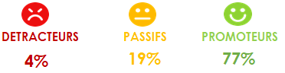 | 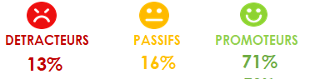

Ce que pensent nos clients (extrait) :
Je me suis senti(e) bien accueilli(e) dès mon entrée | 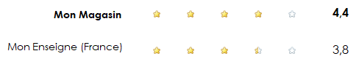
Le vendeur était disponible rapidement | 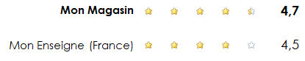
Le vendeur était accueillant et attentionné | 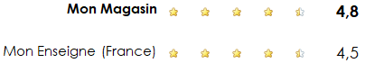
L’intervention du vendeur a dépassé mes attentes | 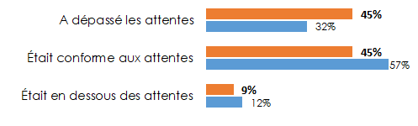
L’encaissement s’est fait | 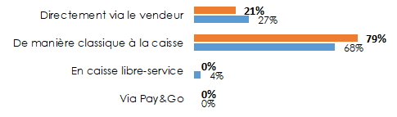
L’achat a été pris | 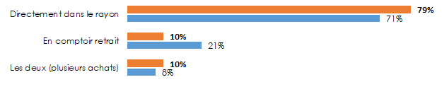

Magasin de Bergerac | France

Document GROUPE FNAC DARTY
ANNEXE 6 : Entretien avec Sophie Salamens, manageuse du magasin FNAC de Bergerac : l’enjeu du vendeur connecté

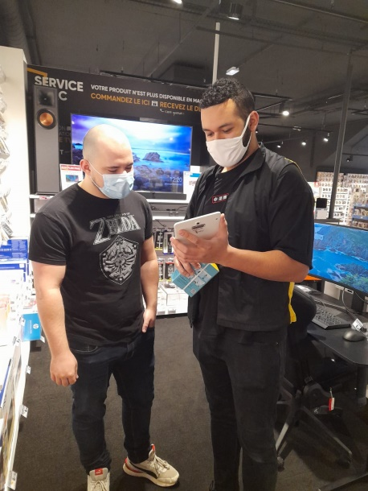
Quel est l’intérêt de munir les vendeurs d’une tablette ?
Avant de s’intéresser à cette question, il est important de rappeler notre problématique principale à Bergerac. Notre enseigne FNAC a une valeur perçue très positive et nos clients s’attendent en entrant à trouver une FNAC comme dans les grands centres urbains avec au moins deux étages. Ils sont parfois déçus par le nombre de références proposées et la taille de notre magasin (600 m²).
La tablette est donc loin d’être un outil gadget. Elle est le prolongement de l’offre physique proposée en magasin. Le vendeur aujourd’hui peut ainsi proposer toute l’offre FNAC et finaliser la vente. Grâce à cet équipement, le client est pris en charge, de son arrivée dans le magasin jusqu’au paiement. Il n’y a donc pas de rupture du parcours client. La tablette répond à toutes les demandes.

Pouvez-vous expliquer cette continuité client ?
La tablette permet au vendeur d’interagir avec le client. Elle peut, par exemple, permettre une présentation interactive et immersive des produits. Elle permet également de prendre en compte le profil du client et donc de personnaliser l’argumentation (vision de l’historique d’achat, préférences…).
Enfin, la tablette permet de finaliser la vente grâce à l’encaissement par TPE.

En quoi la tablette augmente-t-elle l’efficacité opérationnelle des vendeurs ?
Le client est aujourd’hui très informé et attend du vendeur des conseils pertinents et personnalisés. La tablette répond à cette problématique puisqu’elle donne accès en temps réel aux opérations en cours (nouveautés produits, stock, tarification…). Ainsi, le vendeur dispose d’une véritable aide à la vente qui lui permet d’apporter un conseil client de qualité et personnalisé.
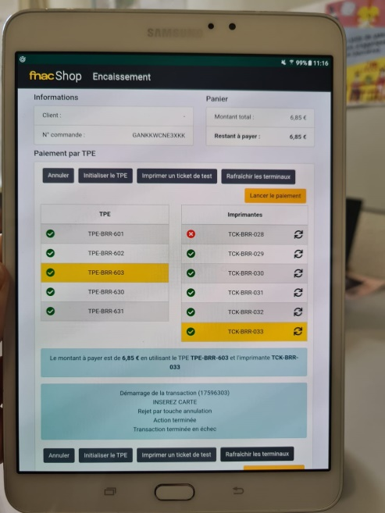
En conclusion, la tablette est l’outil indispensable de tout vendeur
Oui, c’est exactement cela. La tablette réinvente le métier de vendeur en ouvrant le champ des possibles au client. C’est une véritable porte ouverte qui transcende véritablement l’espace physique du magasin et propose aux clients une expérience d’achat unique.
Pour nous, à Bergerac, c’est un impératif. Cela permet de dépasser notre petite surface de vente et de répondre, malgré tout aux besoins de nos clients.

Document auteur
ANNEXE 7 : Chiffre d’affaires réalisé grâce à l’utilisation des tablettes par collaborateur (décembre 2022)

 |  | CA total décembre 2022  (en €) | CA décembre 2022 avec utilisation de la tablette  (en €) | CA novembre 2022 avec utilisation de la tablette  (en €)
 | MAGASIN | 524 550 | 162 075 | 153 609
Direction | Sophie | 23 957 | 311 | 181
Département Produits Techniques | Ugo | 111 043 | 100 827 | 48 826
Département Produits Techniques | Corentin | 115 107 | 7 366 | 7 648
Département Produits Techniques | Armand | 132 932 | 9 039 | 7 262
Département éditoriaux | Manal | 3 728 | 41 | 109
Département éditoriaux | Heavenly | 20 026 | 0 | 0
Département service client (caisse et SAV) et billetterie | Chloé | 8 583 | 0 | 0
Département service client (caisse et SAV) et billetterie | Dany | 10 468 | 544 | 2 886
Département service client (caisse et SAV) et billetterie | Alyzée* | 16 134 | 1 908 | 1 429
Conseillers de vente polyvalents | Maëva | 3 047 | 2 169 | 4 940
Conseillers de vente polyvalents | Ahmed | 71 132 | 35 637 | 80 328
CDD - période de Noël | Lola | 8 393 | 4 233 | -

*Alyzée a été absente 4 jours semaine 49.

Chaque collaborateur doit réaliser au moins 25 % de ses ventes en utilisant la tablette connectée (norme du magasin).

Document auteur

ANNEXE 8 : Système de primes basé sur la vente de prestations de services

https://www.fnac.com/services
Sophie, responsable du magasin FNAC Bergerac, a mis en place un système de primes basé sur la vente de prestations de services. Elle a souhaité mobiliser l’équipe commerciale sur les services FNAC et deux offres partenaires (Canal+ et X Force).
Services à primes (FNAC Bergerac) | Prix du service payé par le client | Conditions de la prime
Adhésion au programme de fidélité FNAC : carte de fidélité FNAC+ (carte commune FNAC DARTY). | 9,99 € la première année, puis 14,99 € /an. | 1 € par carte,  Palier minimum : 10 cartes par vendeur par mois.
Assurance en cas de casse, vol, Oxydation du produit. | Selon le produit garanti. | 3 € par contrat ouvert.
Garantie 100 % immédiate (GP100) : produit 100% remboursé en cas de panne ou défection du produit.  Garantie réparation (GPREP) : En cas de panne, votre produit est réparé. | GP100 : entre ¼ et 1/3 du prix du produit et à partir de 19.99 €.  GPREP : selon le produit et à partir de 9,99 €. | 10 % du chiffre d’affaires H.T. des contrats souscrits.
Offre de financement : possibilité de paiement différé avec ou sans la carte FNAC Mastercard. | Coût du crédit selon le financement demandé. | 1 € par ouverture du dossier.
Souscription Canal + (Abonnement à la chaîne TV). | 1,5 mois offert puis 34,99 €/mois les 12 premiers mois puis 45,99 € /mois. | 2 € par contrat ouvert,  5 € offert en chèque cadeau par Canal+ si le contrat perdure au-delà du mois et demi gratuit.
Protection X Force (technologie de protection d’écran d’appareils mobiles). | - 29,90 € pour un écran taille S (7,3 pouces),  - 39,99 € pour un écran taille M (10,8 pouces),  - 49,99 € pour un écran taille L (13 pouces). | 1 € par pose.

Document auteur
ANNEXE 9 : Primes versées par collaborateur au mois de décembre 2022 (en euros)

 |  | Cartes Fnac |  |  | Dossier de financement |  |  | Assurance produit |  |  |  | GP100/GREP |  |  |  | CANAL + |  |  |  | X FORCE |  |  |  | Total
Conditions Prime |  | 1 €/carte, Palier mini 10/vendeur/  mois |  |  | 1 € par ouverture |  |  | 3 € par contrat  ouvert |  |  |  | 10 % H.T. par contrat |  |  |  | 2 € par contrat⁽²⁾ |  |  |  | 1 € par pose
 |  | Objectif | Réalisé |  | Objectif | Prime |  | Objectif | Réalisé | Prime |  | Objectif | Réalisé | Prime |  | Objectif | Réalisé | Prime |  | Objectif | Réalisé | Prime |  | Montant Net | Montant Brut
Maëva |  | 10 | 65 |  | 3 | 3 |  | 1 | 0 | 0 |  | 2 | 2 | 6 |  | 2 | 1 | 2 |  | 2 | 3 | 3 |  | 79 | 100,37
Corentin |  | 10 | 20 |  | 3 | 3 |  | 2 | 3 | 9 |  | 12 | 22 | 62 |  | 2 | 8 | 16 |  | 10 | 19 | 19 |  | 129 | 163,83
Chloé |  | 10 | 63 |  | 3 | 2 |  | 1 | 0 | 0 |  | 2 | 2 | 5 |  | 2 | 1 | 2 |  | 2 |  | 0 |  | 72 | 91,44
Alyzée |  | 10 | 71 |  | 3 | 7 |  | 1 | 0 | 0 |  | 2 | 0 |  |  | 2 | 0 | 0 |  | 2 | 1 | 1 |  | 79 | 100,33
Ahmed |  | 10 | 37 |  | 3 | 1 |  | 2 | 0 | 0 |  | 12 | 28 | 97 |  | 2 | 26 | 52 |  | 10 | 10 | 10 |  | 197 | 250,19
Ugo |  | 10 | 13 |  | 3 | 3,5⁽¹⁾ |  | 2 | 2 | 6 |  | 12 | 17 | 79 |  | 2 | 3 | 6 |  | 10 | 25 | 25 |  | 132,5 | 168,28
Armand |  | 10 | 11 |  | 3 | 2,5⁽¹⁾ |  | 2 | 5 | 15 |  | 12 | 12 | 81 |  | 2 | 16 | 32 |  | 10 | 11 | 11 |  | 152,5 | 193,68
Lola** |  | 10 | 130 |  | 0 | 0 |  | 0 | 0 | 0 |  | 2 | 12 | 42 |  | 2 | 6 | 12 |  | 2 | 3 | 3 |  | 187 | 237,49
Heavenly |  | 10 | 36 |  | 1 | 0 |  | 1 | 0 | 0 |  | 2 | 0 | 0 |  | 2 | 0 | 0 |  | 10 | 0 | 0 |  | 36 | 45,72
Manal |  | 10 | 19 |  | 1 | 0 |  | 1 | 0 | 0 |  | 2 | 0 | 0 |  | 2 | 3 | 6 |  | 2 | 3 | 3 |  | 28 | 35,56
Dany |  | 10 | 12 |  | 3 | 0 |  | 1 | 0 | 0 |  | 2 | 1 | 7,5 |  | 2 | 1 | 2 |  | 2 | 1 | 1 |  | 22,5 | 28,58
Sophie |  | 10 | 44 |  | 1 | 0 |  | 1 | 0 | 0 |  | 2 | 1 | 3 |  | 2 | 2 | 4 |  | 2 | 0 | 0 |  | 51 | 64,77

⁽¹⁾ Ugo et Armand ont réalisé un des dossiers de financement partiellement et ne bénéficient que de la moitié de la prime (0,5 €) pour ce dossier.
⁽²⁾ Canal+ offre, en plus des 2 € versés par la FNAC, un chèque de 5 € si le contrat souscrit perdure au-delà de la période des 1,5 mois offert.
**CDD recrutée pour la période de Noël

Les objectifs sont fixes quelle que soit la période. Chaque responsable de département effectue un bilan régulièrement avec son équipe et chaque collaborateur.
Document auteur.
ANNEXE 10 : Bulletin de salaire – Conseiller de vente
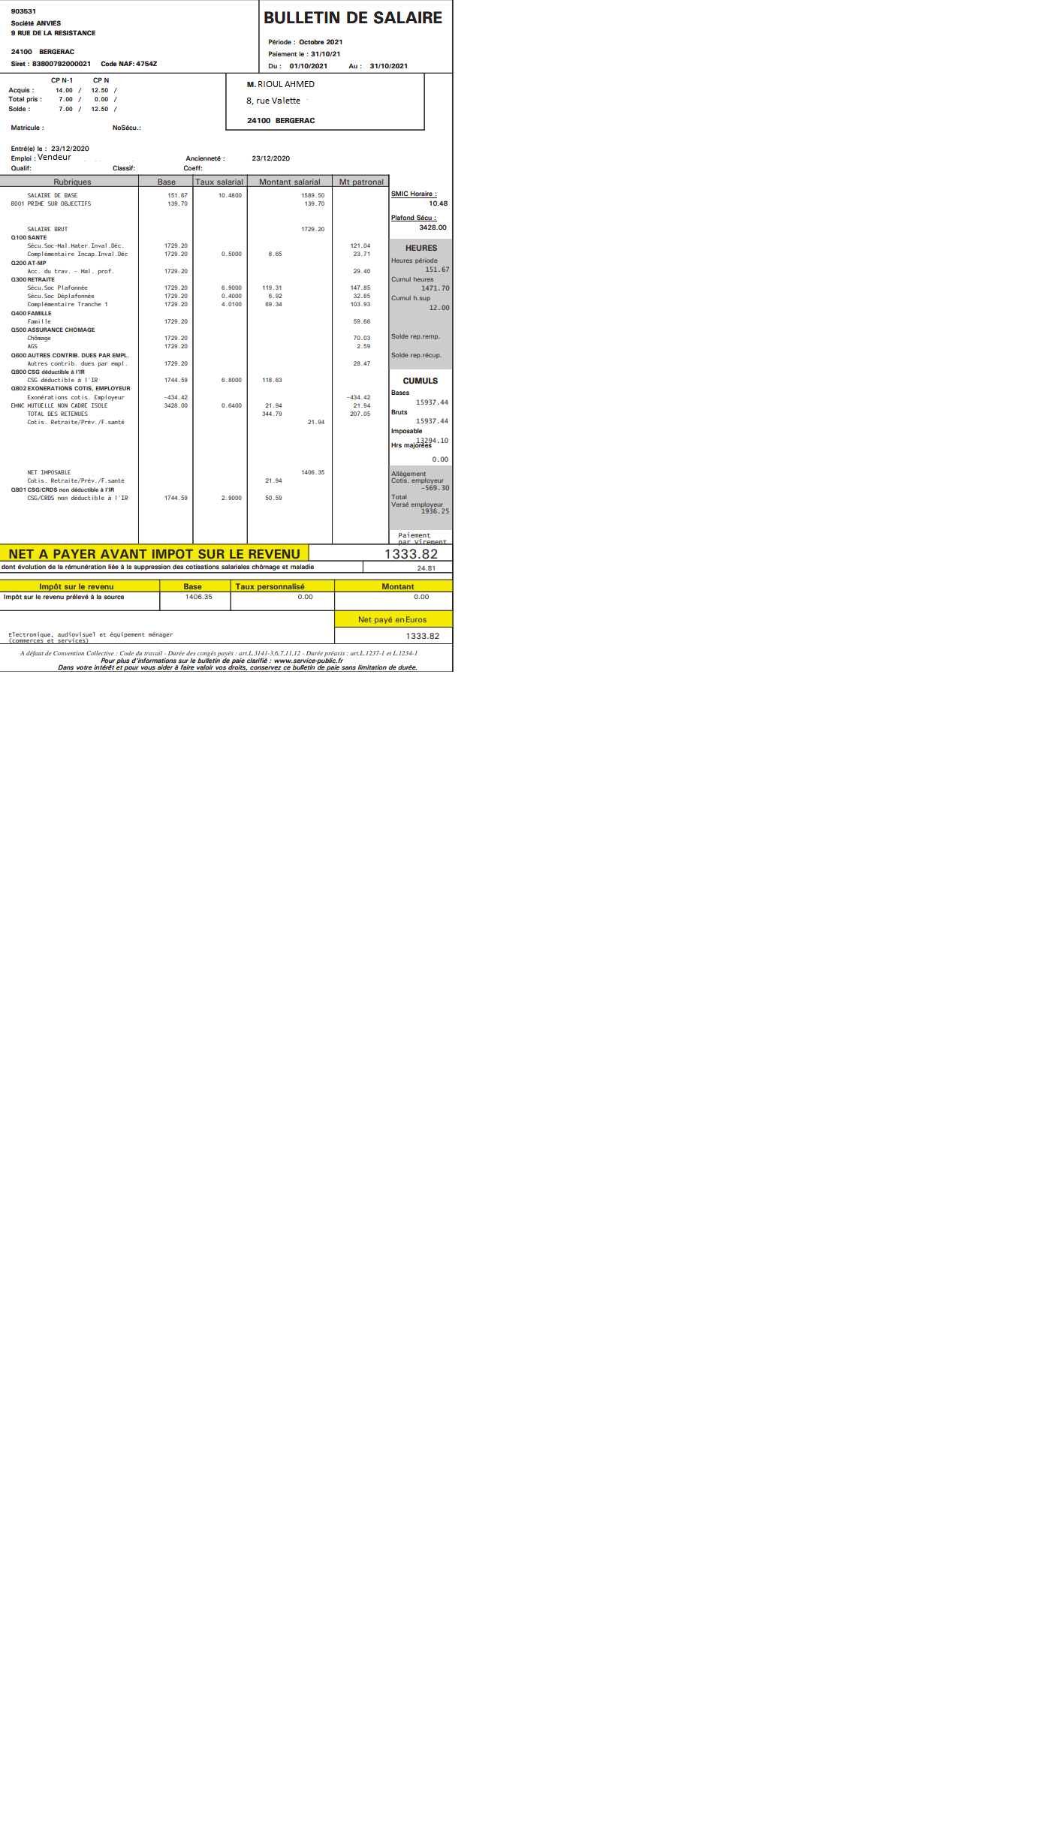
octobre 2022
Du 01 octobre au 31 octobre 2022
31 octobre 2022

Document FNAC Bergerac
ANNEXE 11 : Document unique d’évaluation des risques professionnels (DUERP) du magasin FNAC de Bergerac

Entreprise : ANVIES
Unité de travail : FNAC BERGERAC
Date de l’évaluation : 15 avril 2022
Dangers répertoriés | Personnel référent | Analyse des risques |  | Évaluation du risque (légende en fin de tableau) |  |  | Suppression du risque : moyens existants
Dangers répertoriés | Personnel référent | Phase de travail | Risques | G | F | M | Suppression du risque : moyens existants
Utilisation de matériels de bureau  Broyeuse, massicot, agrafeuse. | Directrice | - Travail quotidien,  - Classement de documents,  - Destruction de documents. | Blessures bénignes : contusions, coupures, perforations. | 1 | Tous les jours | 3 | ------
Dangers liés aux rayonnements  Écrans informatiques. | Directrice | - Saisie informatique (courriers, factures, etc.),  - Utilisation du smartphone. | Troubles visuels, lombalgie, cervicalgie, trouble musculosquelettique  Charge mentale, stress, fatigue. | 2 | Tous les jours | 2 | Pauses régulières  Mode d’organisation du travail  Filtre d’écran, matériel récent répondant aux normes.
Dangers liés aux rayonnements  Écrans informatiques. | Vendeurs et responsables de département | - Prise de commandes, encaissement. | Risque de troubles visuels. | 1 | Tous les jours | 3 | -----
Atmosphère de travail  Éclairage, bruit, hygiène. | Vendeurs et responsables de département | - Travail quotidien dans le magasin. | Atteinte à la santé  Stress, fatigue. | 2 | Tous les jours | 1 | Chauffage, climatisation, réglables dans la zone de vente,  éclairages.

Document unique d’évaluation des risques professionnels (FNAC Bergerac) (Suite)
Dangers répertoriés | Personnel référent | Analyse des risques |  | Évaluation du risque  (légende en fin de tableau) |  |  | Suppression du risque : moyens existants
Dangers répertoriés | Personnel référent | Phase de travail | Risques | G | F | M | Suppression du risque : moyens existants
Manutention manuelle  Appareils lourds, mauvaises postures. | Directrice | - Classement des archives,  - Rangement des cartons à archives,  - Inventaire des marchandises. | Lombalgies, blessures (écrasement, coupure). | 2 | 1 à 2 fois / an | 2 | Mise à disposition de matériel adapté : diable, etc…
Manutention manuelle  Appareils lourds, mauvaises postures. | Vendeurs et responsables de département | - Réception /Livraison des appareils,  - Chargement, déchargement du camion,  - Mise en place des appareils,  - Organisation de l’espace d’exposition. | Lombalgies  Blessures (écrasement des doigts, coupures, fractures etc.). | 3 | Tous les jours | 1 | Formation aux techniques de portée, posture de travail.  Mettre à disposition un matériel de manutention adapté.
Chutes  Escaliers, accès à des parties hautes, escabeau, tabourets. | Directrice | - Descente vers la surface de vente | Blessures, fractures. | 3 | Tous les jours | 2 | Mise en place de rambardes
 | Vendeurs et responsables de département | - Allers-retours zone de vente / local de stockage,  - Mise en place du mobilier d’exposition sur des parties hautes (étagères),  - Montée dans les bureaux. | Blessures, fractures. | 3 | Tous les jours | 1 | Escabeau répondant aux normes de sécurité.  Éviter le stockage en hauteur.  Mise en place de rambardes.
Contact clientèle | Vendeurs et responsables de département | - Vente et encaissement. | Agressions : blessures physiques, troubles psychologiques. | 3 | Tous les jours | 2 | Mesures prises pour qu’un vendeur ne soit jamais seul dans le magasin.

Légende :

Gravité du risque (G) :
Niveau de gravité | Signification | Note
Faible | Blessures ou symptômes bénins.  Pas ou peu de dommages sans arrêt de travail. | 1
Moyen | Blessures ou symptômes demandant des soins médicaux sans arrêt de travail | 2
Fort | Blessures ou maladies provoquant un arrêt de travail.  Dommages réversibles entraînant une incapacité partielle ou permanente. | 3
Critique | Blessures ou maladies mortelles. | 4

Fréquence du risque (F) :
Niveau de fréquence | Signification | Note
Très peu fréquent | Exposition pouvant survenir au maximum une fois par an ou peu vraisemblable ou jamais rencontrée. | 1
Peu fréquent | Exposition pouvant survenir au maximum plusieurs fois par an sur le lieu de travail. | 2
Fréquent | Exposition pouvant survenir au maximum plusieurs fois par mois sur le lieu de travail. | 3
Très fréquent | Exposition pouvant survenir quasiment tous les jours. | 4

Maîtrise du risque (M) :
Niveau de maîtrise | Signification | Note
Bien maîtrisé | Le risque est isolé, il y a des protections collectives, formations, consignes, etc... | 1
Moyennement maîtrisé | Le risque est connu, il y a des protections individuelles, formations etc... | 2
Non maîtrisé | Le risque est simplement signalé, pas d’action. | 3

 | Priorité du risque (P) : | Cotation du risque (C) :
 | Cotation du risque inférieure ou égale à 12 (risques bénins ou bien gérés). | Exemple pour le risque « Utilisation de matériels de bureau -broyeuse, massicot, agrafeuse »  Gravité (1) x Fréquence (4) x Maîtrise (3) = Cotation du risque (12)
 | Cotation du risque supérieure à 12 (risques à prioriser en matière de prévention).

Document FNAC

ANNEXE 12 : Les supports de communication interne



De : Bergerac Directeur
Envoyé : mercredi 9 novembre 2022 12:33
A : équipe FNAC Bergerac

Objet : Planning S46 et réunion

Voici le planning de la semaine 46.
Je vous rappelle la réunion de mercredi 16/11/22 à 19h15 en salle de réunion.
Information en avant-première : l’opération commerciale « black friday » se déroulera du jeudi 17/11/22 au samedi 26/11/22.

Cordialement,

Sophie Salamens
Le téléphone interne :
Chaque département dispose d’un téléphone situé à côté du poste informatique dans le rayon. Ugo, Manal, Chloé et Sophie ont un téléphone personnel et sont donc joignables à tout moment.
Directrice FNAC Bergerac
05 53 73 90 34

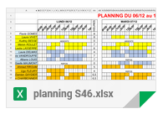
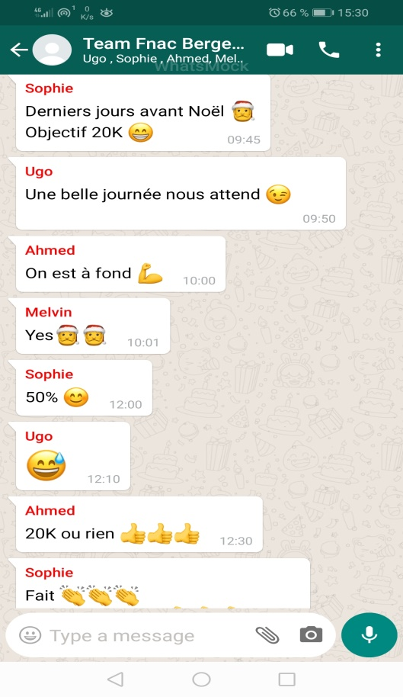

Réunions de l’ensemble des collaborateurs : 1 à 2 fois par an. Elles permettent de faire le bilan de l’année écoulée, transmettre des informations entraînant des modifications structurelles.

Réunions d’équipe : Elles sont décidées par le responsable de département.

Briefs : Ils sont réalisés par les responsables de département qui décident du contenu et du moment du brief (le matin avant l’ouverture, le soir après la fermeture etc.). Les briefs se réalisent souvent dans la réserve ou directement dans le magasin juste avant l’ouverture du magasin.

Whatsapp permet un échange instantané notamment pour stimuler l’équipe sur les objectifs de CA.
Corentin

- échanges informels avec le collaborateur : Chaque jour, le responsable de département s’assure que chaque collaborateur est motivé. Ugo veille, par exemple, à déceler tout signe de fatigue, énervement ou démotivation. Chaque jour, il prend des nouvelles de ses vendeurs et s’assure qu’ils vont bien.

- Entretiens individuels : Le responsable de département invite oralement chacun de ses vendeurs à échanger avec lui dans un bureau. C’est un moment privilégié pour discuter sans être dérangé. C’est également le moment pour fixer les objectifs du mois à venir.

- Entretiens annuels : Cet entretien permet de faire le bilan de l’année écoulée et de discuter de l’année à venir, des perspectives d’évolution. Cet entretien fait l’objet d’une convocation formelle par mail.

- Entretiens professionnels : Entretien obligatoire effectué tous les deux ans. Sophie Salamens reçoit chaque salarié afin d’envisager les perspectives d’évolution professionnelles du salarié et les formations qui peuvent y contribuer.
Les entretiens individuels :

Le paperboard permet de mettre en avant l’information du moment à ne pas manquer et notamment les nombreux challenges proposés aux équipes. C’est aussi là que l’on note un petit mot encourageant, l’anniversaire d’un collaborateur, etc…
Le tableau blanc permet d’afficher les informations plus formelles (documents officiels, réunions, performances etc…).

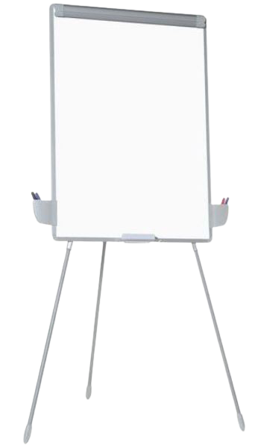
Challenge hohoho
1er au 31 décembre

Étonnez-vous !!!




Performances

CA de la veille, par département
Selon les périodes : panier moyen, trafic, nombre de cartes de fidélité créées etc…
Affichage libre

Le personnel dispose de cet espace
Documents officiels

(DUER, Règlement Intérieur, règles de sécurité, Convention collective etc…)

Document auteur
ANNEXE 13 : Formations proposées par le groupe FNAC-DARTY

Le groupe FNAC-DARTY propose à l’ensemble des collaborateurs des deux enseignes, l’accès à une plate-forme commune : https://fnacdarty.coachtv.fr. Plus de 150 formations y sont proposées. Chaque collaborateur y a accès en libre-service et chaque directeur de magasin dispose d’un tableau de bord récapitulant les formations suivies par son équipe.

Extrait des formations proposées :

Formation sécurité
 |  |  | 
Gestes et postures en magasin | La sécurité en magasin (approche clients / collaborateurs) | Piratage de données (jeu sérieux) | Restons vigilants et luttons contre le vol
Logiciels et procédures métiers
 | 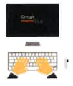 |  | 
Fnac Shop  Logiciel vendeur (fiches produits, stocks etc.) | Smartbuy (gestion des contrats) | Procédures de retour des livres, CD, DVD | Les procédures du SAV
Culture d’entreprise
 |  | 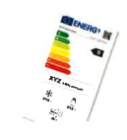 | 
Recruter sans discriminer | Bien accueillir nos clients dans toute leur diversité | Nouvelles étiquettes énergie | Comment inciter le client à choisir un produit en fonction de sa réparabilité et de son éco-responsabilité
Les services
 |    |  | 
Tout savoir sur la carte FNAC + | Tout savoir sur les garanties 100 % immédiate et réparation | Développer les ventes additionnelles | La réglementation du crédit à la consommation
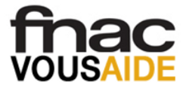 | 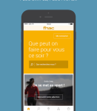 | Savoir utiliser la tablette FNAC
Accueillir le client au SAV | Tout savoir sur l’application FNAC | Savoir utiliser la tablette FNAC

Document GROUPE FNAC DARTY

ANNEXE 14 : Extrait du tableau de suivi des formations – plate-forme fnacdarty.coach.fr

EXTRAIT DU TABLEAU DE L’ÉQUIPE COMMERCIALE FNAC BERGERAC - 1/09/2022
Savoir utiliser la tablette FNAC
Réglementation du crédit à la consommation

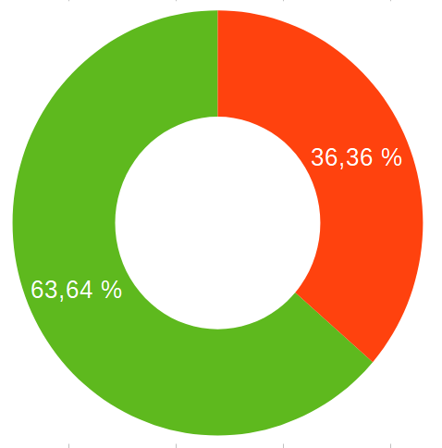
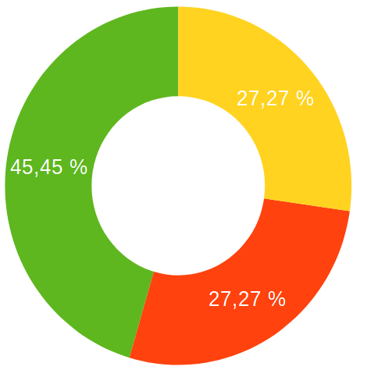

+ 5 % par rapport à votre région
+ 30 % par rapport à votre région

Tout savoir sur la carte FNAC+
La sécurité en magasin

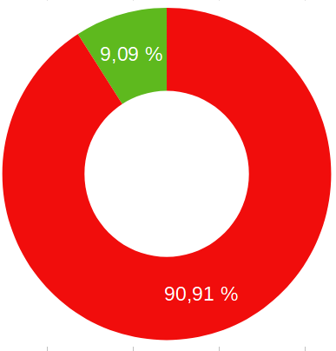
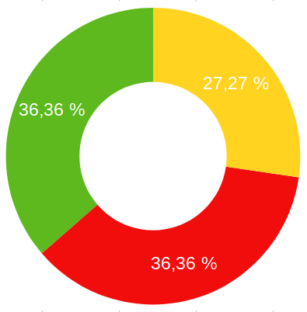

- 83 % par rapport à votre région
- 20 % par rapport à votre région

Les procédures du SAV
Accueillir nos clients au SAV

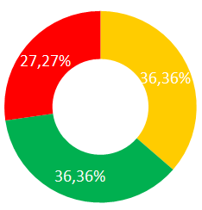
+ 3 % par rapport à votre région
+ 6 % par rapport à votre région

Formation non réalisée | En cours de formation | Formation effectuée

Document auteur
ANNEXE 15 : Extrait du tableau de suivi des formations par collaborateur – plate-forme fnacdarty.coach.fr

EXTRAIT DU TABLEAU DE SUIVI DE CORENTIN - 1/09/2022
Savoir utiliser la tablette FNAC

Réglementation du crédit à la consommation
80 %
0 %

La sécurité en magasin
Tout savoir sur la carte FNAC+
5 %
20 %

Les procédures du SAV
Accueillir nos clients au SAV

10 %
0 %

EXTRAIT DU TABLEAU DE SUIVI DE MAËVA (1/09/2022)
Savoir utiliser la tablette FNAC

Réglementation du crédit à la consommation

80 %
0 %

La sécurité en magasin
Tout savoir sur la carte FNAC+

5 %
100 %

Les procédures du SAV
Accueillir nos clients au SAV

0 %

0 %

ANNEXE 15 : Extrait du tableau de suivi des formations par collaborateur – plate-forme fnacdarty.coach.fr (suite)

EXTRAIT DU TABLEAU DE SUIVI DE DANY - 1/09/2022
Savoir utiliser la tablette FNAC

Réglementation du crédit à la consommation

30 %
80 %

La sécurité en magasin
Tout savoir sur la carte FNAC+

5 %
100 %

Les procédures du SAV
Accueillir nos clients au SAV

90 %
10 %

EXTRAIT DU TABLEAU DE SUIVI D’ALYZÉE (1/09/2022)
Savoir utiliser la tablette FNAC

Réglementation du crédit à la consommation

40 %
10 %

La sécurité en magasin
Tout savoir sur la carte FNAC+

5 %
40 %

Les procédures du SAV
Accueillir nos clients au SAV

70 %
80 %

Document auteur

ANNEXE 16 : Formation à la sécurité santé au travail

Sophie a proposé une formation « Sauveteur, secouriste du travail ». Six collaborateurs ont souhaité y participer. Ils ont chacun reçu une convocation.

Convocation reçue par Corentin :

FAUVEL FORMATION
CONVOCATION
Agence de BERGERAC
Zone de Campréal
24 107 BERGERAC
Tél : 05 53 74 41 00
Révélateur de votre talent

ANVIES FNAC BERGERAC
Monsieur CORENTIN D.
9 rue de la résistance
Action de formation : 03432202014 24100 BERGERAC
Bergerac, le 30 janvier 2022

Monsieur,

Nous avons le plaisir de vous confirmer votre participation à notre prochain stage de formation :
SST FORMATION INITIALE - SAUVETEUR SECOURISTE DU TRAVAIL
sous la référence 03432202014

qui se déroulera aux dates et horaires suivants :
- Dates Du 28/02/2022 au 01/03/2022
- Lieu de formation : FAUVEL FORMATION BERGERAC
RUE GUSTAVE EIFFEL
24100 BERGERAC
Tél. : 05 53 74 41 14
- Début de la formation Lundi 28 février 2022 à 08:00

Horaires de l'action de formation, sous réserve de modifications en fonction des impératifs de planning :
Lundi 28 février 2022 | Mardi 1er mars 2022
8:00 – 12:00 | 8:00 – 12:00
13:00 – 16:00 | 13:00 – 16:00

Remarque
Vous munir du nécessaire pour prendre des notes.

Dans l'attente du plaisir de vous accueillir, nous vous prions d'agréer, Monsieur, l'expression de nos salutations distinguées.

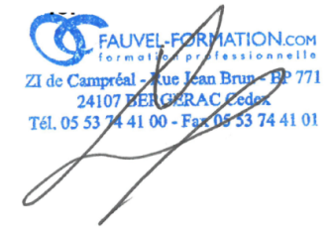
Direction Opérationnelle
Olivier ROINTO

Siège FAUVEL FORMATION –
RUE JEAN BRUN 24 100 BERGERAC – tél : 05 53 74 41 00 – fax 05 53 74 41 01
Document FNAC Bergerac
ANNEXE 17 : Formations organisées par les partenaires

Ugo, responsable de département produits techniques, est particulièrement vigilant quant à l’actualisation des connaissances produits de ses vendeurs. Il est également convaincu de l’importance des ventes additionnelles, vecteur de fidélisation des clients.

Il veille donc à ce que ses vendeurs puissent bénéficier régulièrement de formations en plus de celles qui sont proposées sur la plate-forme fnacdarty.coach.fr. Pour ce faire, il est en relation avec les partenaires proposant des offres de services en partenariat avec la FNAC.

Offres partenaires :
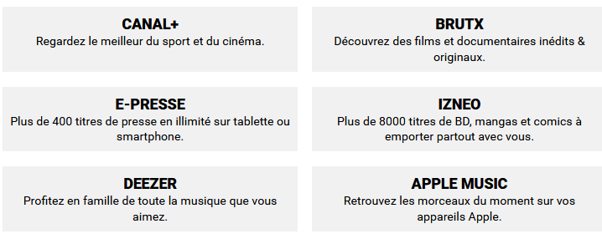
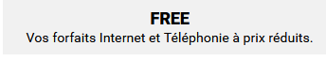
HP INSTANT INK
Faites-vous livrer vos cartouches d’encre HP à domicile.

Document FNAC

Convocation envoyée par mail à l’équipe Produits Techniques

NOTE DE SERVICE n°2051

Ugo Fleury
Responsable PT Destinataires :
l’équipe produits techniques

Objet : Convocation - Formation Canal+

Lundi 25 avril 2022

Vous êtes tous conviés à la formation organisée par Canal + dans nos locaux (salle de réunion) le lundi 2 mai 2022 à 19h15.
Cette formation durera 1h00 et vous permettra d’échanger avec un représentant de Canal + venu spécialement nous présenter l’offre partenaire.

Cette formation entre dans votre temps de travail.Vous y êtes donc tous attendus.

Ugo Fleury
Responsable Département PT

Document auteur
ANNEXE 18 : Les compétences attendues du vendeur FNAC

Les savoirs
L’entreprise FNAC et ses politiques | Connaissances relatives à l’entreprise, à sa stratégie et à son organisation.
Le magasin | Connaissance des différents départements/services du magasin et de leur activité. Identification des liens entre ces différents départements.
L’offre Fnac | Connaissances relatives aux produits (spécificités techniques, conditionnement, délai d’attente, produits associés…), services et avantages proposés par l’entreprise et à leurs conditions de vente permettant d’apporter des réponses adaptées à la clientèle.
Culture éditoriale | Connaissances relatives à la culture littéraire, musicale, éditoriale, technologique et aux évolutions et tendances culturelles.
Procédures et règlements | Connaissances relatives aux normes réglementaires et à l’environnement législatif de l’activité exercée.
Qualité de service | Connaissances relatives à l’application de la politique de qualité de service définie par l’entreprise.
Les savoir-faire
Produits et marchés | Capacité à prendre en compte les évolutions et tendances culturelles, les attentes des clients, la concurrence afin d’améliorer l’assortiment proposé au client dans le respect du positionnement de l’entreprise FNAC dans son secteur d'activité.
Services | Maîtrise des techniques de proposition de services associés mises en œuvre en vue d’optimiser les ventes, d’augmenter la satisfaction des clients et de développer leur fidélisation à l’enseigne FNAC.
Techniques de vente | Maîtrise des techniques mises en œuvre lors des différentes phases de la vente dans le respect de la politique commerciale et des plans de vente.
Gestion des stocks | Maîtrise des techniques permettant d’optimiser la valeur comptable du stock et respect des règles de sécurité et de lutte contre la démarque.
Techniques de marchandisage | Maîtrise de la conception et de la mise en œuvre des plans d’implantation de produits, services et signalétique visant à améliorer la mise en rayon et la théâtralisation de l’offre.
Logiciels et applicatifs | Maîtrise des techniques relatives à l’utilisation professionnelle des outils bureautiques, des systèmes d’information de l’entreprise.
Culture du résultat | Capacité à atteindre et à dépasser les objectifs fixés.
Encaissement en surface de vente | Maîtrise des techniques relatives à l’utilisation d’une caisse, d’un TPE, d’une tablette connectée.
Les savoir-être
Sens du service client | Capacité à se rendre disponible, à aller vers le client et à lui proposer des solutions adaptées à ses attentes et ses besoins.
Dynamisme et initiative | Capacité à chercher et concrétiser les facteurs de progrès pour soi et son environnement, à s’impliquer dans les innovations et les changements, à être force de proposition, à prendre des initiatives, à les évaluer et à être moteur au sein de son équipe.
Excellence dans la mise en œuvre | Capacité à prioriser et organiser ses tâches, à être méthodique et précis dans la mise en œuvre, à respecter les règles de l’entreprise, à appliquer les décisions, à mesurer et à analyser les résultats sans complaisance.
Sens de l’équipe | Capacité à travailler avec les autres en apportant aide et appui, à partager les informations nécessaires au travail de l’équipe, de faire passer l’intérêt collectif avant son intérêt personnel, à travailler en réseau et à développer les synergies transversales.

D’après un document du GROUPE FNAC DARTY
ANNEXE 19 : Description de fonction – Responsable de département
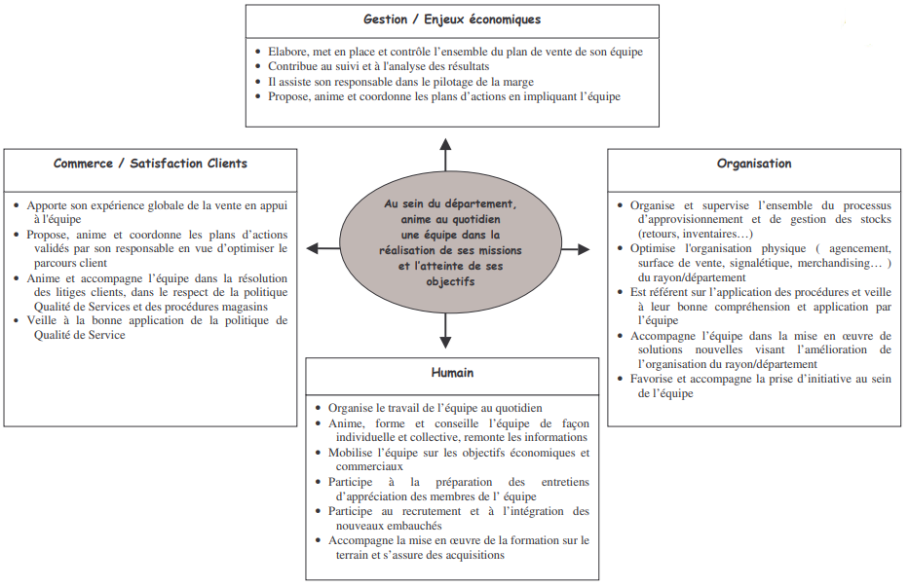
Document FNAC Bergerac
ANNEXE 20 : Curriculum Vitae conservés pour un poste de Conseiller de vente - Candidatures spontanées

Benjamin D. - 23 ans - Permis B

Expériences professionnelles
Depuis 2021 : Vendeur conseil
Leclerc Culturel Bergerac
2018-2021 : Employé libre-service
Supermarché Leclerc à Bergerac
2017-2018 : Employé libre-service
Supérette Vival à Bergerac

Formations
2018 : Brevet de Technicien Supérieur
Commerce International
2017 : Destination linguistique de 6 mois à Malte
2016 : Baccalauréat Economique et Social
option mathématiques

Compétences et savoirs-être
Accueil et conseil client
Capacité d'écoute et sens de la communication
Capacité de travail en équipe
Encaissement
Organisation de l'espace de vente
Respect des consignes
Gestion des stocks
Étiquetage
Utilisation courante des outils numériques
Niveau d'anglais - B1

Centres d'intérêt
Sports collectifs et sports de combat
(4 ans de boxe anglaise)
Voyages et langues vivantes
Tom B. – 29 ans – Permis B

Expériences professionnelles
Depuis 2020 : Technicien Réparateur chez Docteur IT
Atelier de réparation de téléphones mobiles à La Couronne (16)
2017-2020 : Vendeur Préparateur chez Micromania à Champniers (16)
2014-2017 : Développeur chez SMATIS à Angoulême (16) - Maintenance applicative
2013 : Développeur informatique chez SOGEDEC à Mérignac (33)
2012 : Technicien informatique chez ADDI- Assemblage Déploiement Informatique à Bergerac
Service maintenance et dépannage informatique

Formations
2014-2016 : École d'ingénieurs CESI en alternance à Angoulême
Responsable en ingénierie des logiciels
2011-2013 : Brevet de Technicien Supérieur SIO (Services Informatiques aux Organisations option Solutions Logicielles et Applications Métiers)
2011 : Baccalauréat Technologique STMG
option Gestion des Systèmes d'Information

Compétences
Réparation : Smartphones, tablettes, ordinateurs, consoles
Web : Bases de Développement Web JEE -Langage Java
Gestion de projet : Cahier des charges, Gantt, Scrum, Mantis
Système d'exploitation : Windows, Linux, Mac OS, IOS, Androïd / Base de données : Posgre SQL, MySQL, Access
Bureautique : Microsoft Office, Libre Office
Niveau d'anglais - B2

Centres d'intérêt : Musique (Guitare, Mix), Informatique, Snowboard, Skateboard
Aya D. – 36 ans – Permis B

Expériences professionnelles
Depuis janvier 2020 : Conseillère clientèle Rayon BD chez Cultura à Bordeaux (33). Réception produits, marchandisage, gestion des stocks, accueil et vente conseils
2018-2020 : Responsable boutique Laguiole tradition à Bergerac. Gestion de la caisse, marchandisage, commandes, vente, services client
2017-2019 : Assistante manager chez Nature &Découvertes à Pau (64). Gestion des stocks, vente, marchandisage, recrutement et encadrement
Suivi des avis clients et du taux de satisfaction (avis externes et internes, réponses aux détracteurs)
2016-2017 : Vendeuse bijouterie aux Galeries Lafayette à Bordeaux : Vente, gestion de l'espace commercial attribué
2015-2016 : Conseillère de vente en boutique Duty Free à l'Aéroport de Paris Roissy
2009-2015 : Chargée d'accueil à Disneyland Paris : Accueil, vente, réassortiment, encadrement de groupe

Formations
2014 : Licence de communication à Paris
2007-2008 : Étudiante ERASMUS + en DUCIS (Diplôme Universitaire de Communication Internationale Spécialisée) à Madrid
2007 : Diplôme Universitaire de Technologie Information et Communication
2005 : Baccalauréat littéraire option Espagnol

Langues et informatique
Bureautique : Microsoft Office, Libre Office
Niveau d'anglais - C1 /Niveau d'Espagnol - C2

Document FNAC Bergerac

ANNEXE 21 : Curriculum Vitae conservés pour le poste de responsable

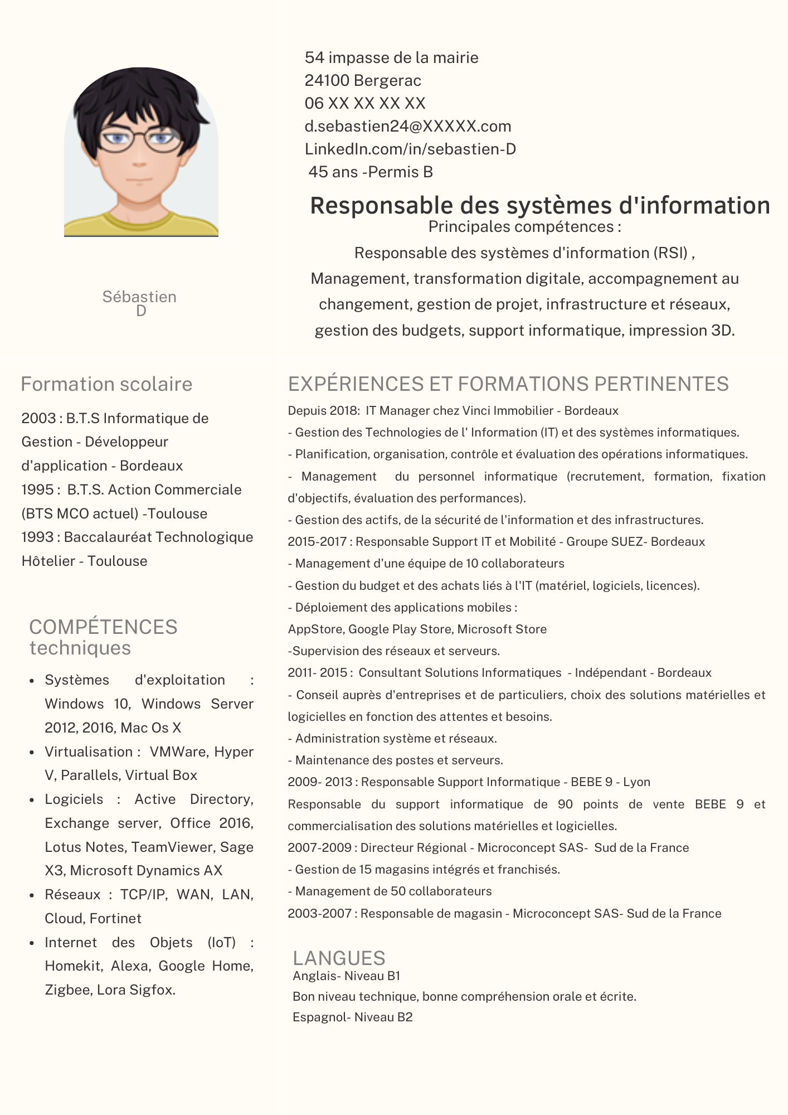
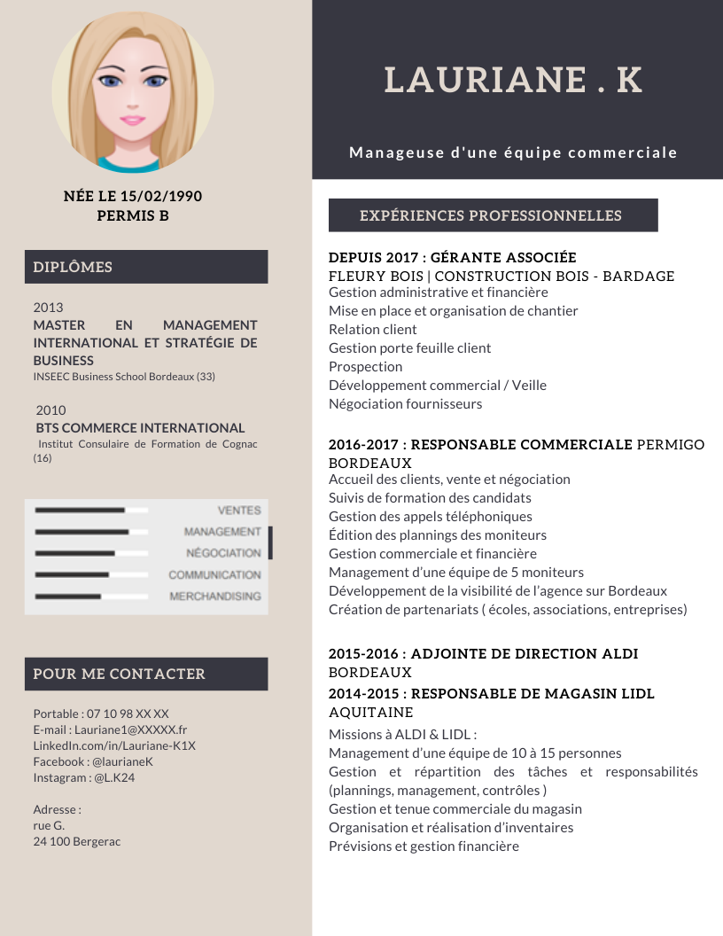
Document FNAC Bergerac

Sébastien D.
ANNEXE 22 : Planning semaine du 5 au 11 décembre 2022 (semaine 49)

Lola est recrutée en renfort en CDD (35h) au mois de décembre. Elle est affectée en caisse même si, selon le trafic, elle est également présente sur la surface de vente.

Document FNAC Bergerac
ANNEXE 23 : Contraintes de réalisation du planning

Sophie Salamens, directrice de la FNAC, apparaît sur le planning mais elle n’a pas d’horaire particulier. Lorsqu’elle est présente sur la surface de vente, elle peut pallier tout défaut de présence ou besoin en fonction du trafic. Elle maîtrise l’ensemble des missions, quel que soit le département.

Contraintes légales :
- Le temps de travail quotidien est de 4 heures minimum et de 10 heures maximum ;
- Tout(e) salarié(e) doit bénéficier d’une période de repos quotidien entre deux journées de travail (11 heures consécutives de repos) ;
- Le repos hebdomadaire n’est pas donné automatiquement le dimanche ;
- Dès que le temps de travail quotidien atteint 6 heures, le salarié doit bénéficier d'un temps de pause d'au moins 20 minutes consécutives. Ces pauses ne figurent pas sur les plannings.
- Les contrats de travail sont annualisés.

Contraintes de fonctionnement du magasin :
- Le magasin est ouvert du lundi au vendredi de 10h à 19h et le samedi de 9h30 à 19h. Le magasin est exceptionnellement ouvert le dimanche de 10h à 18h lors de certains évènements (Black Friday, Noël par exemple).
- Les livraisons sont réceptionnées les mardi, mercredi, vendredi et exceptionnellement les samedis du mois de décembre du fait de l’importance des livraisons. Deux personnes sont nécessaires pour les traiter entre 8h et 10h le mardi, mercredi, vendredi et entre 8h et 9h30 le samedi.
- Le nombre de collaborateurs sur la surface de vente est fonction de l’affluence.
C’est l’après-midi entre 14h et 17h qu’il y a le plus d’affluence en semaine.
Le samedi, le trafic est intense l’après-midi mais il est aussi important le matin (9h30 – 13h), compte tenu du marché de Bergerac qui se tient à côté de la FNAC.
Concrètement, Sophie Salamens prévoit toujours 5 personnes au moins la première heure d’ouverture du magasin, 2 collaborateurs par département.
Elle impose également au moins 4 collaborateurs présents entre 18h et 19h en semaine et 6 le samedi.
Selon le trafic, le nombre de collaborateurs sur la surface de vente peut osciller entre 4 minimum et plus de 10.
- Une personne du service client doit être présente de 19h à 19h30 afin de clôturer la caisse.

Les repos octroyés le lundi et le samedi sont exceptionnels. Ils sont attribués, soit pour récompenser un vendeur compte-tenu de ses performances, soit en cas de circonstances particulières.

 | Jour de repos souhaité
Sophie | ---
Chloé | MERCREDI
Alyzée | MARDI
Dany | JEUDI
Lola | ---
Maëva | VENDREDI
Heavenly | MERCREDI
Manal | Habituellement le MARDI
Ahmed | JEUDI
Ugo | MARDI
Armand | VENDREDI
Corentin | MERCREDI

Document auteur

ANNEXE 24 : Rétroplanning prévisionnel de l’opération commerciale « Cahiers de vacances 2023 »

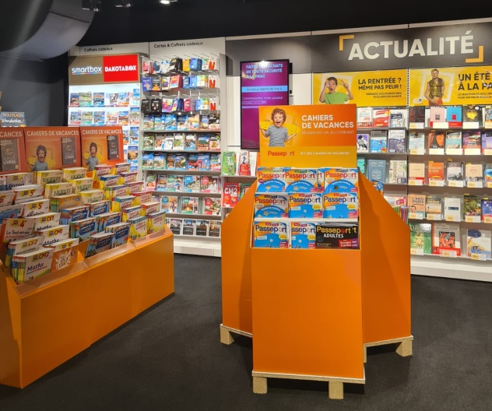
Sophie Salamens : « C’est une opération phare du rayon parascolaire, l’un des temps forts de l’année avec celui de la rentrée scolaire. L’opération « Cahiers de vacances 2023 » commencera le samedi 03 juin et se terminera le samedi 19 août 2023. Ce type d’opérations commerciales est générateur de chiffre d’affaires. ».
Box aux couleurs de l’opération « Cahiers de vacances 2023 », qui sera implantée en entrée de magasin, dans les allées de circulation, près des caisses.

Tâches liées à l’opération commerciale « Cahiers de vacances 2023 » |  | Durée en jours | Tâches antérieures
A | Prise de connaissance des instructions du siège disponibles sur l’extranet. | 1 | -
B | Choix des références et des quantités par collection. | 2 | A
C | Préparation du challenge qui aura lieu lors de la première semaine de l’opération commerciale. | 4 | A
D | Organisation d’une réunion d’information de l’équipe. | 3 | B-C
E | Préparation des bons de commandes et passation de la commande. | 1,5 | D
F | Réception des box carton / display* et bacs à fouille. | 2 | E
G | Réception des produits commandés (délai d’acheminement, contrôle marchandises, …). | 4 | E
H | Impression des ILV**. | 1 | D
I | Agencement de l’espace de l’opération commerciale. | 2 | F
J | Répartition des Box par collection. | 1 | I
K | Implantation des cahiers de vacances. | 0,5 | G-J
L | Mise en place des bandeaux de prix et des ILV**. | 0,5 | H-K
M | Démarrage et déroulement de l’opération. | 66 | C-L
N | À la fin de l’opération :  Démontage des présentoirs et des ILV**. | 1 | M
O | Réalisation de l’inventaire tournant et mise en réserve des invendus. | 1 | N
P | Retour des cahiers de vacances invendus vers les éditeurs. | 2 | O
Q | Analyse des résultats de l’opération commerciale. | 2 | P

* Présentoirs **Information sur le lieu de vente
Document auteur
ANNEXE 25 : Calendrier 2023

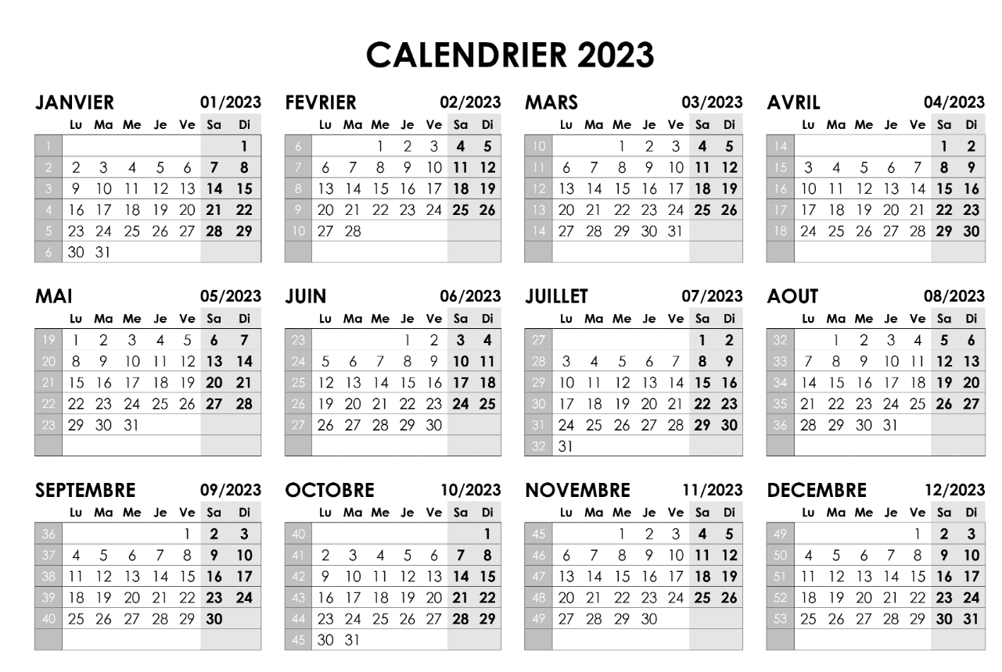

Les cases grisées correspondent aux

dimanches et jours fériés.

Le magasin FNAC de Bergerac est ouvert le 15 août.

ANNEXE 26 : Les causes principales de la démarque

Sophie Salamens : « La démarque représente presque 20 % du chiffre d’affaires annuel du magasin. Elle est à peu près équivalente entre PE (47 %) et PT (53 %). Nous ne pouvons pas nous permettre dans le contexte actuel de minorer notre chiffre d’affaires d’autant ! Les principales causes de la démarque sont repérées dans le schéma ci-dessous. Cependant il faut aussi ajouter que des produits comme les coques de téléphones disparaissent en grande quantité régulièrement. Des ordinateurs sont aussi parfois manquants. Il est urgent que nous agissions à la fois en responsabilisant encore davantage les collaborateurs, mais aussi en investissant peut-être dans des outils spécifiques.
Une autre cause de la démarque concerne les retours de produits. Ils comprennent les retours de produits qui ne conviennent pas au client, ainsi que les produits déposés au SAV, et enfin les retours des invendus autorisés par les éditeurs.
Ces retours ont un impact sur le stock. En effet, si les produits renvoyés sont abîmés et qu’ils ne peuvent plus être mis en vente, alors c’est une source de démarque. À ce propos, il est important de noter que la procédure SAV doit être rigoureusement suivie afin d’éviter, en cas de mauvaise gestion, un remboursement client non compensé par le réseau ».

Principales causes recensées de la démarque (magasin FNAC de Bergerac)
Méthode
Main-d’œuvre

Baisse de la vigilance des collaborateurs lorsque le trafic est moindre ou au contraire très important.

Le rangement de la réserve doit être une priorité.

Quelques erreurs de caisse et de gestion des stocks.
La procédure des retours demande une attention quotidienne.

Démarque :
18,84 % CA en valeur

Les indicateurs de la démarque sont peu nombreux et ne sont pas transmis aux collaborateurs.
Aucune prime ou motivation des collaborateurs concernant la démarque.
Le nombre de caméras sur la surface de vente est limité.

Matériel
Mesure
Management

Le retour des invendus :
C’est une spécificité qui permet aux distributeurs de produits culturels de pouvoir renvoyer leurs invendus DVD, CD et livres selon des critères bien définis avec les différents fournisseurs. Cette procédure, liée à notre métier de libraire-disquaire est lourde, mais indispensable pour pouvoir proposer à nos clients les dernières nouveautés en matière de livres, films et musique. Les retours doivent s’effectuer en fonction d’un calendrier établi entre le groupe FNAC et les fournisseurs. Les équipes FNAC doivent impérativement le respecter au risque de ne plus pouvoir renvoyer les produits. Cela entraîne un impact sur le stock et donc sur la démarque, le produit se dévalorisant rapidement. Les causes principales de retours d’invendus sont :
- Produits défectueux en livraison,
- Casse,
- Retours autorisés par les fournisseurs parce que le produit ne se vend pas ou du fait de l’obsolescence du produit (Guide du routard 2021 en 2022),
- Panne constatée par un client dans les quinze jours de l’achat (panne au déballage).
L’équipe est assez performante sur la procédure de retours, mais les objectifs ne sont atteints qu’à 90 %.

Les objectifs de la bonne gestion des retours pour la FNAC sont :
- Diminuer, voire éliminer les références qui ne tournent plus
- Donner une meilleure visibilité aux références qui se vendent
- Gérer au plus près nos immobilisations de stock
- Faciliter l’intégration des nouvelles références
- Fiabiliser les opérations en magasin

Extrait des procédures des retours (CD/DVD/LIVRES) : groupe FNAC
Procédure sur progiciel des retours pour les livres | Procédure sur progiciel de retours pour les CD / DVD
Sur GUL = Gestion Unitaire du Livre  - Saisir les codes-barres à la chaîne  - Dispatcher les livres dans des caisses en triant correctement les différents distributeurs.  Vigilance = les retours chez un distributeur doivent faire au minimum 50 € hors taxe. | Sur GUD = Gestion Unitaire du Disque  - Les retours sont négociés par la direction commerciale et sont intégralement centralisés.  - Les retours sont quasi quotidiens.  - Les défectueux audio/vidéo = campagne de retour des défectueux 2 fois par an. Fichiers envoyés par le groupe FNAC DARTY.  - Pas de rattrapage sur les retours oubliés ou non renvoyés dans les délais.  - Soldes (procédure envoyée par coordinateur ou direction commerciale).  - Traiter la casse.
Principaux codes de régules (PT & PE) sur les progiciels :
62 = Erreur entrée quantité
65 = Litige lié à l’approvisionnement
68 = Régule de commande client
70 = Casse
71 = Dons clients
73 = Regroupement/ éclatement de coffrets
75 = Gratuits fournisseurs
80 = Vols
92 = Inventaire permanent
94 = Stock négatif

Document Auteur
ANNEXE 27 : Contrat de travail à durée indéterminée

CONTRAT DE TRAVAIL À DURÉE INDÉTERMINÉE

ENTRE LES SOUSSIGNÉS :

SAS ANVIES – ENSEIGNE FNAC
9, rue de la Résistance
24100 Bergerac
SIRET : 838 007 920 00013
Représentée par madame Salamens Maria agissant en qualité de Présidente.

Dont les cotisations de sécurité sociale sont versées sous le n° 736000000653332751 à l'URSSAF de l’Aquitaine.

CI-APRES DENOMMÉE « L’ENTREPRISE »
D'UNE PART,

ET

Monsieur Ahmed RIOUL
De nationalité française
Né le XX octobre 199X à Bergerac
N° SS : 1.XX.X.XX.XX.XXX.XX
Demeurant au 8, rue V. à Bergerac (24100)

CI-APRÈS DÉNOMMÉ « LE SALARIÉ »
D'AUTRE PART,

IL A ÉTÉ CONVENU CE QUI SUIT :
La déclaration nominative préalable à l'embauche a été effectuée à l’URSSAF de l’Aquitaine. Conformément à la Loi du 6 janvier 1978, le salarié pourra exercer auprès de cet organisme son droit d’accès et de rectification aux informations portées sur le présent contrat.
Conditions d’engagement
Sous réserve d'un changement d'activité ou de toute autre situation entraînant une remise en cause des dispositions conventionnelles ci-après mentionnées, le contrat de travail du salarié est régi, à la date de signature, par les dispositions :
- de la Convention Collective Nationale Électronique, audio-visuel et équipement ménager (commerces et services) (Brochure J.O n° 3076) ainsi que de ses avenants et annexes,
- du présent contrat.
Le salarié déclare être libre de tout engagement, tant au regard du respect de la durée maximale du travail, qu’au regard de toutes obligations vis-à-vis de son ou de ses précédents employeurs ou de toute clause de non-concurrence.
Il déclare également n’être frappé d’aucune incapacité, ni d’aucune inaptitude physique à l’exercice de l’activité pour laquelle il est engagé au sein de l’entreprise.

MS AR

Objet et durée du contrat
Le salarié est engagé par l’entreprise, à temps complet, par contrat de travail à durée indéterminée, à compter du 23 décembre 2020.
Emploi - Classification – Attributions
Le salarié est engagé au sein de l’entreprise en qualité de VENDEUR avec la qualification professionnelle suivante : Niveau 1 Echelon 2.
Le salarié exercera ses fonctions sous l’autorité et la responsabilité de son supérieur hiérarchique. D’une manière générale, il s’engage à effectuer toutes les tâches compatibles avec ses aptitudes.
Période d’essai :
Le présent contrat ne deviendra ferme qu’à l’issue d’une période d’essai d’une durée de 2 mois.
S’agissant d’une période de travail effectif, toute suspension qui l’affecterait (maladie, fermeture pour congés payés…), la prolongerait d’une durée égale.
Durant cette période d’essai, chacune des parties pourra mettre fin au contrat, par écrit, à tout moment, sans qu’il soit besoin de motiver cette rupture et sans indemnité d’aucune sorte, suivant les dispositions légales et conventionnelles en vigueur.
Toutefois, si la période d'essai est au moins d'une semaine et s’il y est mis fin à l’initiative de l’entreprise, un délai de prévenance devra être respecté.
Ce délai ne pourra être inférieur à :
- 24 heures en deçà de 8 jours de présence,
- 48 heures entre 8 jours et 1 mois de présence,
- 2 semaines après 1 mois de présence,
Pour sa part, le salarié qui met fin à la période d’essai devra respecter un délai de prévenance de 48 heures. Ce délai sera ramené à 24 heures si la durée de présence du salarié dans l’entreprise est inférieure à 8 jours.
Clause d’objectifs
Le salarié s’engage à réaliser les objectifs fixés mensuellement par la direction.
Durée et organisation du travail
Le salarié est engagé à temps complet, pour une durée hebdomadaire de travail de 35 heures, soit, en moyenne, 151,67 heures de travail par mois.
Rémunération
En contrepartie de son travail, le salarié percevra une rémunération mensuelle brute de base de 1 589,5 € pour 151,67 heures de travail par mois.
Lieu du travail - déplacements professionnels
Le salarié exercera ses fonctions dans l’établissement de la SAS ANVIES situé 9 Rue de La Résistance à Bergerac.
Exclusivité
Dans le cadre de l’exécution du présent contrat, le salarié devra consacrer tout son temps et toute son activité au service de l’entreprise et ne pourra, sans l’accord écrit de celle-ci, avoir une autre occupation professionnelle de quelque nature que ce soit.
En cas de non-respect de cette clause, l’entreprise se réserve le droit de prendre toute mesure qui s’impose et d’intenter toute action à l’encontre du salarié.

Absences
Toute absence prévisible devra avoir fait l’objet de l’accord préalable de la direction. En cas de maladie, d’accident ou de force majeure, le salarié en informera la direction dans les meilleurs délais, afin que toute disposition utile puisse être prise. Il justifiera ensuite de son absence conformément aux dispositions en vigueur.
Hygiène et Sécurité
Le salarié s’engage à respecter toutes les dispositions relatives aux règles d’hygiène et de sécurité et à signaler tout dysfonctionnement dans l’équipement qu’il utilise ou nouveau risque apparu dans le cadre de l’exécution de ses fonctions.
Il devra appliquer consciencieusement toutes les indications mentionnées par son supérieur hiérarchique en la matière.
Congés payés
Le salarié bénéficiera d’un droit à congé payé en application des dispositions du nouveau code du travail et de la convention collective susmentionnée.
Les modalités d’acquisition, de prise, de rémunération, des congés payés du salarié seront déterminées conformément auxdites dispositions légales et conventionnelles.
Vidéosurveillance
Le salarié est informé, qu’afin de lutter contre les vols, la société a mis en place un système de vidéosurveillance sur le lieu de travail.
Confidentialité
Le salarié s’engage à observer la plus grande discrétion sur toutes les informations, connaissances et techniques qu’il aurait connues à l’occasion de son travail dans l’entreprise. Cette obligation de discrétion demeurera même après la fin du présent contrat qu’elle qu’en soit la cause.
Traitement et protection des données personnelles du salarié
Dans le cadre de l’embauche et de l’exécution du contrat de travail, l’employeur est amené à collecter, utiliser et traiter différentes données personnelles du salarié en lien avec la gestion du personnel et les obligations déclaratives auprès des différents organismes sociaux. Les informations recueillies sont enregistrées dans des fichiers informatisés tenus par l’employeur en lien avec ces finalités.
Elles sont conservées pendant toute la durée du contrat de travail et, pour certaines d’entre elles (ex : documents comptables) jusqu’à 10 ans après la fin du contrat (au regard des besoins de justification et de contrôle).
Elles sont destinées suivant leur usage aux services concernés : gestion du personnel, paie, comptabilité, informatique, sécurité et accès des locaux, supérieur hiérarchique. Conformément à la loi « Informatique et libertés », le salarié peut exercer un droit d'accès aux données le concernant et les faire rectifier en contactant son supérieur hiérarchique.

MS AR

Dispositions diverses
Le salarié s’engage à faire connaître à l’entreprise tout changement dans la situation dont il lui a fait part lors de son embauche (changement d’adresse, d’état civil, de numéro de téléphone, …) dans les plus brefs délais, et au plus tard dans un délai de 15 jours à compter dudit changement.

Fait en deux exemplaires originaux

À Bergerac,

Le 23 décembre 2020.

Pour l’entreprise Le Salarié
Madame Salamens Maria Monsieur Ahmed R.
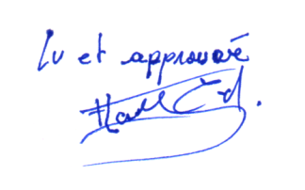
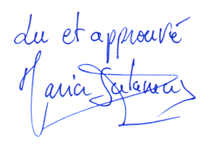

Chaque page de chaque exemplaire doit être dûment paraphée par les deux parties. La présente page doit être revêtue des signatures des deux parties précédées de la mention manuscrite « Lu et approuvé »

MS AR

Document FNAC Bergerac
ANNEXE 28 : Règlement Intérieur
RÈGLEMENT INTÉRIEUR FNAC BERGERAC

I.- Préambule

Art. 1er. – Objet et champ d’application
1.1. Conformément à la loi (C. trav. art. L. 122-33), ce règlement fixe les règles de discipline intérieure en rappelant les garanties et précise certaines dispositions d’hygiène et de sécurité.
Il vient en complément des dispositions conventionnelles applicables dans la branche ou le secteur d’activité (et, le cas échéant, de l’accord d’entreprise).
1.2. Parce qu’il est destiné à organiser la vie dans l’entreprise dans l’intérêt de tous, ce règlement s’impose à chacun dans l’entreprise, en quelque endroit qu’il se trouve (lieu de travail, cour, parking…).
La hiérarchie est fondée à veiller à son application et à accorder les dérogations justifiées.
1.3. Les dispositions de ce règlement relatives à la discipline d’une part (II), à l’hygiène et la sécurité d’autre part (IV) s’appliquent à toute personne qui exécute un travail dans l’entreprise, qu’elle soit liée ou non par un contrat de travail avec celle-ci.
1.4. Pour qu’il soit connu de tous, un exemplaire en est remis à chaque membre du personnel au moment de l’embauche.

II.- Dispositions relatives à la discipline

Art. 2.- Horaire de travail
2.1. Les salariés doivent respecter l’horaire de travail affiché (horaire général ou horaire particulier à certains services …).
2.2. Conformément à la législation en vigueur, la durée du travail s’entend du travail effectif ; ceci implique que chaque salarié se trouve à son poste (en tenue de travail) aux heures fixées pour le début et pour la fin du travail.

Art. 3. – Accès à l’entreprise
3.1. Le personnel n’a accès aux locaux de l’entreprise que pour l’exécution de son contrat de travail, il n’a aucun droit d’entrer ou de se maintenir sur les lieux du travail pour une autre cause sauf s’il peut se prévaloir :
- Soit d’une disposition légale, disposition relative aux droits de la représentation du personnel ou des syndicats notamment ;
- Soit d’une autorisation délivrée par la direction.
3.2. Il est interdit au personnel d’introduire ou de faire introduire dans l’entreprise des personnes étrangères à celle-ci, sans raison de service sauf dispositions légales particulières (intéressant les représentants du personnel et des syndicats notamment) ou sauf autorisation de la direction.

Art.4.- Sorties pendant les heures de travail
4.1. Les sorties pendant les heures de travail doivent être exceptionnelles ; elles sont subordonnées à une autorisation délivrée par la direction.
En ce qui concerne les représentants du personnel, il n’y a pas autorisation mais information administrative par un document à cette fin.
4.2. Le cas pour lesquels des autorisations de sortie peuvent être accordées sont les suivants :
- Employé malade sur les lieux de travail et regagnant son domicile ;
- Événement familial grave survenant inopinément ;
- Convocation impérative d’une administration ;
- Examen de laboratoire ou visite médicale sur RDV chez un médecin spécialiste ;
- Soins médicaux réguliers, sous réserve d’accord préalable de la direction ;
- Examens professionnels ;
- Départ anticipé pour prendre un train dans le cas de congés pour événements familiaux.

Art.5. – Usage du matériel de l’entreprise
5.1. Tout membre du personnel est tenu de conserver en bon état, d’une façon générale, tout le matériel qui lui est confié en vue de l’exécution de son travail ; il ne doit pas utiliser ce matériel à d’autres fins, et notamment à des fins personnelles, sans autorisation. Il est également interdit d’envoyer toute correspondance personnelle aux frais de l’entreprise.
5.2. L’usage du téléphone mobile personnel est interdit sur la surface commerciale, sauf demande préalable auprès de la direction.
5.3. Lors de la cessation de son contrat de travail, tout salarié doit, avant de quitter l'entreprise, restituer les matières premières, l’outillage, les machines, les dessins et, en général, tous matériels et documents en sa possession et appartenant à l’entreprise.
5.4. Il est interdit d’emporter des objets appartenant à l’entreprise sans autorisation. Un registre tenu par les responsables de département permettra de gérer les emprunts selon la règle suivante : 5 livres max / mois ;
Tout article emprunté sans être noté sur ce registre sera facturé. Tout article rendu détérioré sera également facturé.
5.5. Les prix « personnel » seront donnés par les responsables de département via une fiche signée par le collaborateur et le responsable et calculés selon la règle suivante :
- Produits techniques : à voir avec la direction selon la marge du produit
- Livres, papeterie : -20%
La remise accordée ne pourra pas dépasser 30% du prix de vente public affiché sur FnacShop.
Tout achat personnel devra être encaissé par un responsable. Aucun produit du magasin ne pourra sortir sans passage en caisse et facturation. Des facilités de paiement sont possibles après accord de la direction.
5.6. En cas de disparition renouvelée et rapprochée d’objets ou de matériels appartenant à l’entreprise, la direction peut procéder à une vérification, avec le consentement des intéressés, du contenu des divers effets et objets personnels. Cette vérification sera effectuée dans des conditions préservant la dignité et l’intimité des personnes concernées dont le consentement sera dans la mesure du possible, recueilli en présence d’un tiers appartenant à l’entreprise ou d’un représentant du personnel. En cas de refus, la direction pourra faire procéder à la vérification par l’officier de police judiciaire compétent.

Art. 6. – Usage des locaux de l’entreprise
6.1. Les locaux de l’entreprise sont réservés exclusivement aux activités professionnelles de ses membres, il ne doit pas y être fait de travail personnel. Les communications téléphoniques à caractère personnel reçues ou données au cours du travail doivent être limitées aux cas d’urgence et sur demande auprès de la direction.
Il est interdit :
- D’introduire dans les lieux de travail des objets et marchandises destinés à y être vendus ;
- De faire circuler sans autorisation de la direction des listes de souscription ou de collecte ;
- Seules la collecte des cotisations syndicales et la diffusion des publications et tracts syndicaux peuvent être faites sans autorisation, dans les conditions prévues par la loi.
6.2. L’affichage sur les murs est interdit en dehors des panneaux muraux réservés à cet effet ; les affiches ou notes de service régulièrement apposées sur ces panneaux ne doivent pas être lacérées ou détruites.
En vue d’éviter toute dégradation, l’affichage d’objets décoratifs (posters, cartes postales…) est soumis à autorisation préalable de la direction.

Art.7. – Exécution des activités professionnelles
7.1. Dans l’exécution des tâches qui lui sont confiées, chaque membre du personnel est tenu de respecter les instructions qui lui sont données par ses supérieurs hiérarchiques.

Art.8. – Retards, absences
8.1. Tout retard doit être justifié auprès de la direction.
Les retards réitérés non justifiés peuvent entraîner l’une des sanctions prévues par l’article 10-2 du présent règlement.
8.2. L’absence pour maladie ou accident devra, sauf cas de force majeure, être justifiée dans les 48 heures par l’envoi d’un certificat médical indiquant la durée probable de l’absence.
8.3. Toute absence autre que l’absence pour maladie ou accident doit être justifiée dans les 3 jours maximum, sauf cas de force majeure. Toute absence non justifiée dans ces conditions peut faire l’objet d’une sanction. Il en est de même de toute sortie anticipée sans motif légitime ou sans autorisation, sauf pour les personnes appelées à s’absenter de façon régulière en raison de leur fonction ou d’un mandat syndical.
Art. 9. – Interdiction et sanction du harcèlement sexuel.
9.1. L’article L.122-46 du Code du travail dispose que :
- Aucun salarié ne peut être sanctionné, ni licencié pour avoir subi ou refusé de subir les agissements de harcèlement d’un employeur, de son représentant ou de toute personne qui, abusant de l’autorité que lui confèrent ses fonctions, a donné des ordres, proféré des menaces, imposé des contraintes ou exercé des pressions de nature sexuelle à son profit ou au profit d’un tiers.
- Aucun salarié ne peut être sanctionné, ni licencié pour avoir témoigné des agissements définis à l’alinéa précédent ou pour les avoir relatés.
- Toute disposition ou tout acte contraire est nul de plein droit.
9.2. L’article L. 122-47 dispose qu’est passible d’une sanction disciplinaire tout salarié ayant procédé aux agissements définis à l’article l. 122-46.
9.3. En conséquence, tout salarié de l’entreprise dont il sera prouvé qu’il se sera livré à de tels agissements fera l’objet d’une des sanctions énumérées à l’article 10-2, cette sanction étant précédée de la procédure rappelée à l’article 11.

III.- Sanctions et droits de la défense des salariés

Art.10. Sanctions disciplinaires
10.1. Tout agissement considéré comme fautif pourra, en fonction de sa gravité, faire l’objet de l’une des sanctions classées ci-après par ordre d’importance.
10.2. Tenant compte des faits et circonstances, la sanction sera prise sans suivre nécessairement l’ordre de ce classement :
- Avertissement : observation écrite destinée à attirer l’attention ;
- Mise à pied disciplinaire de 3 jours maximum, suspension temporaire du contrat sans rémunération ;
- Rétrogradation : affectation à une fonction ou à un poste différent et de niveau inférieur ;
- Licenciement disciplinaire, avec ou sans préavis et indemnités de rupture selon la gravité de la faute.

Art. 11. – Droits de la défense
11.1. Toute sanction sera motivée et notifiée par écrit au salarié.
11.2. En outre, toute sanction, « sauf si la sanction envisagée est un avertissement ou une sanction de même nature qui n’a pas d’incidence, immédiate ou non, sur la présence dans l’entreprise, la fonction, la carrière ou la rémunération de salarié », sera entourée des garanties de procédure prévues par les articles L.122-41, R. 122-17, R.122-18 et R. 122-19 du code du travail.

IV. – Hygiène et sécurité

Art.12.- Hygiène
12.1. Il est interdit de
- Pénétrer ou demeurer dans l’établissement en état d’ivresse ou sous l’emprise de la drogue.
- D’introduire ou de distribuer dans les locaux de travail de la drogue ou des boissons alcoolisées.
- De consommer des boissons alcoolisées dans les locaux de travail sauf dans des circonstances exceptionnelles et avec l’accord de la direction.
12.2. Le refus du salarié de se soumettre aux obligations relatives à l’hygiène peut entraîner l’une des sanctions prévues au présent règlement.

Art.13. – Sécurité et prévention
13.1. Chaque membre du personnel doit avoir pris connaissance des consignes de sécurité qui sont consultables au bureau et avoir conscience de la gravité des conséquences possibles de leur non-respect.
13.2. Les équipements de travail, les équipements de protection individuelle et les substances et préparations dangereuses doivent être utilisés dans les conditions suivantes : harnais de sécurité lors de la pose d’antenne ou de parabole, ainsi que tout autre moyen prévu par la loi.
13.3. Conformément aux instructions ci-dessus, chaque salarié doit prendre soin, en fonction de sa formation, et selon ses possibilités, de sa sécurité et sa santé et de celles de ses collègues de travail.
13.4. Il est interdit de :
- Fumer dans l’intégralité des locaux de l’entreprise.
- Neutraliser, manipuler ou rendre l’accès difficile de tout dispositif de sécurité et de secours (extincteurs…).
13.5. Les opérations de manutention sont réservées au personnel habilité à les faire.
13.6. Aucune porte intérieure ne doit rester fermée à clef après la sortie du travail.
13.7. Tout accident, même léger, survenu au cours du travail (ou du trajet) doit être porté à la connaissance du chef hiérarchique de l’intéressé le plus rapidement possible dans la journée même de l’accident, ou, au plus tard dans les 24 heures, sauf force majeure, impossibilité absolue ou motif légitime.
13.8. En application des dispositions légales en vigueur, le personnel est tenu de se soumettre aux visites médicales obligatoires périodiques ainsi qu’aux visites médicales d’embauche et de reprise.
13.9. Le refus du salarié de se soumettre aux prescriptions relatives à la sécurité et aux visites médicales peut entraîner l’une des sanctions prévues au présent règlement.

V.- Entrée en vigueur et modifications du règlement

Art. 14. – Date d’entrée en vigueur
14.1. Ce règlement entre en vigueur le 19 Septembre 2018 ; il a été préalablement affiché conformément aux dispositions du Code du travail et déposé au secrétariat du Conseil de prud’hommes de Bergerac.
14.2. Conformément à l’article L. 122-36 du Code du travail ce règlement a été soumis aux membres du CE, ainsi que, pour les matières relevant de sa compétence, au CHSCT : les avis émis par ces organismes ont été adressés à l’inspecteur du travail en même temps que deux exemplaires du règlement.

Art. 15. – Modifications ultérieures
15.1. Toute modification ultérieure ou tout retrait de clause de ce règlement serait, conformément au Code du travail, soumis à la même procédure, étant entendu que toute clause du règlement qui deviendrait contraire aux dispositions légales, réglementaires ou conventionnelles applicables à l’entreprise du fait de l’évolution de ces dernières, serait nulle de plein droit.

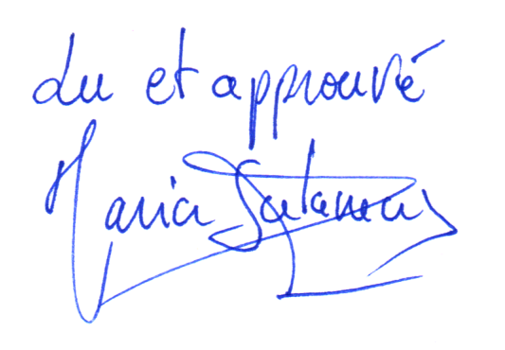
Fait à Bergerac, le 19 Septembre 2018

La Direction

Document FNAC Bergerac

